



Tarea nº4 – Instalación y administración de servidores FTP

Despliegue de Aplicaciones Web

29 de enero de 2023

CIFP Carlos III - Cartagena

Santiago Francisco San Pablo Raposo

2º curso DAW

Contenido

Índice de ilustraciones. 1

Índice de tablas. 1

Enunciado. 2

1.- Ejercicio 1 (3,5 puntos). 2

1.1.- Solución propuesta al apartado 1. 2

2.- Ejercicio 2 (2,5 puntos). 12

2.1.- Solución propuesta al apartado 2. 13

3.- Ejercicio 3 (4 puntos). 21

3.1.- Solución propuesta al apartado 3. 21

Bibliografía. 29

Tarea para DAW05

# Enunciado.

En cada ejercicio se pedirá configurar el FTP para permitir el acceso a los usuarios de maneras diferentes. Como tal, se debe mostrar que el acceso al servidor FTP es correcto. Este acceso quedará demostrado mediante tres pasos: el usuario podrá ingresar en la cuenta, subir y descargar archivos del servidor.

Para realizar la tarea se utilizará el servidor **ProFTPD**.

# 1.- Ejercicio 1 (3,5 puntos).

Vamos a instalar y configurar un servidor FTP para que se pueda realizar el ingreso **mediante Usuario anónimo**. El usuario tomará como directorio /ftp_anonymous. Deberá tener un subdirectorio para poder subir archivos, que será /ftp_anonymous/incoming.

## 1.1.- Solución propuesta al apartado 1.

Lo primero es instalar el servidor ProFTPd:

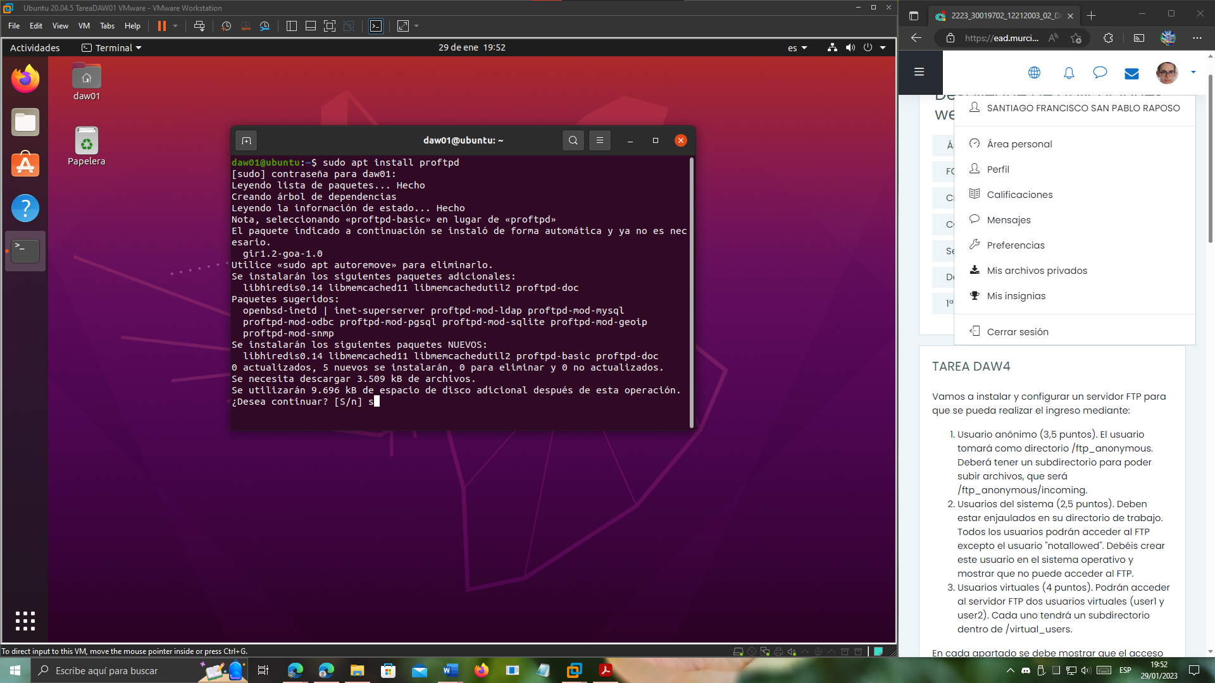

Nos dirigimos al fichero de configuración principal y localizamos la sección del usuario “Anonymous”:

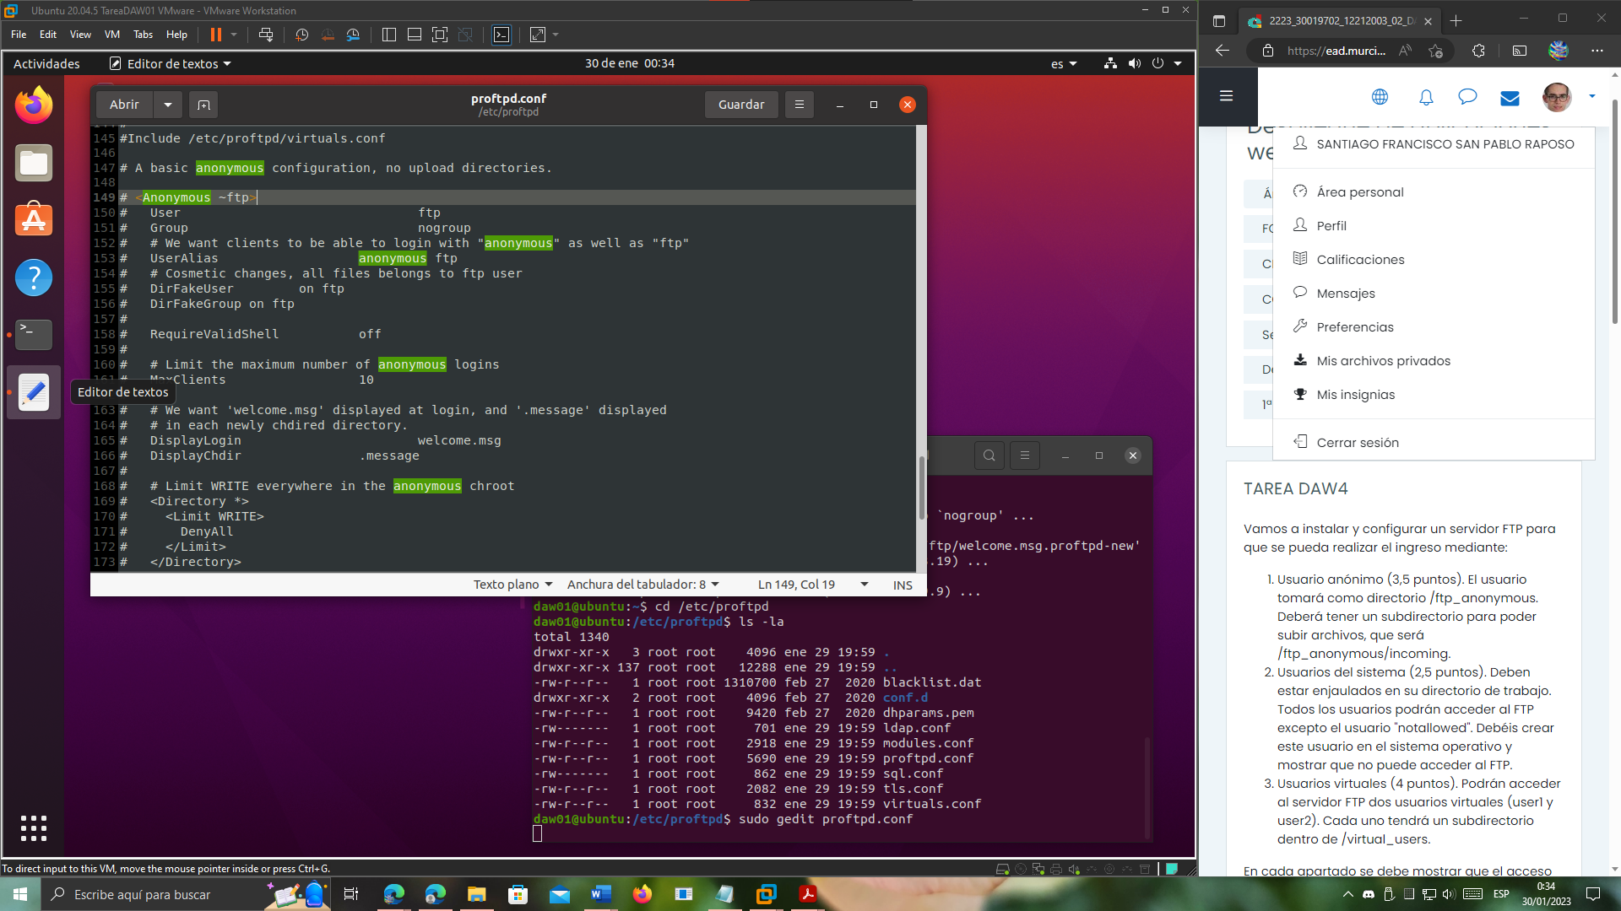

**La descomentamos** (incluida la parte del directorio “incoming” para que pueda subir archivos a dicha subcarpeta:

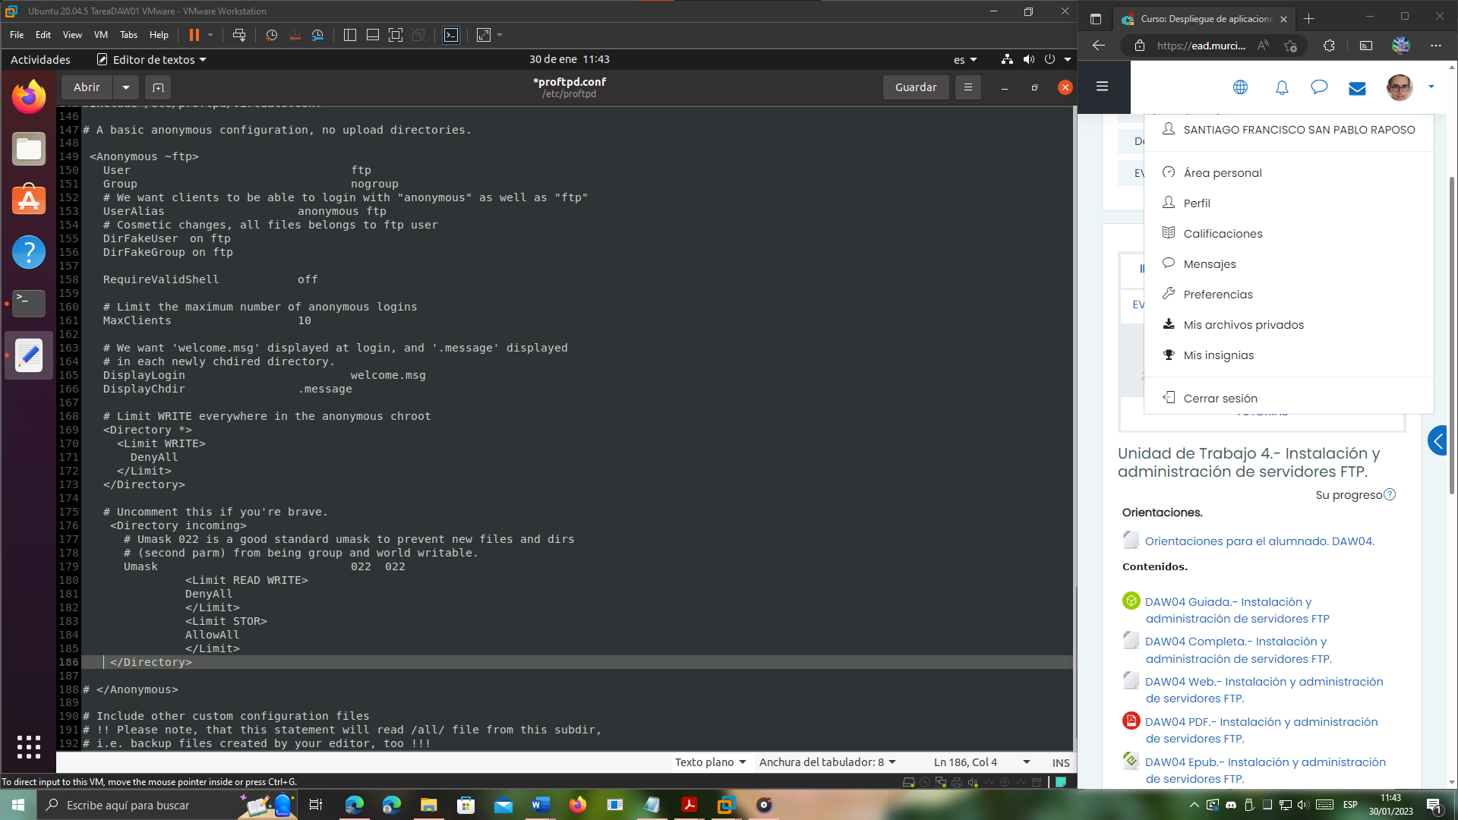

Reiniciamos el servidor ProFTPd:

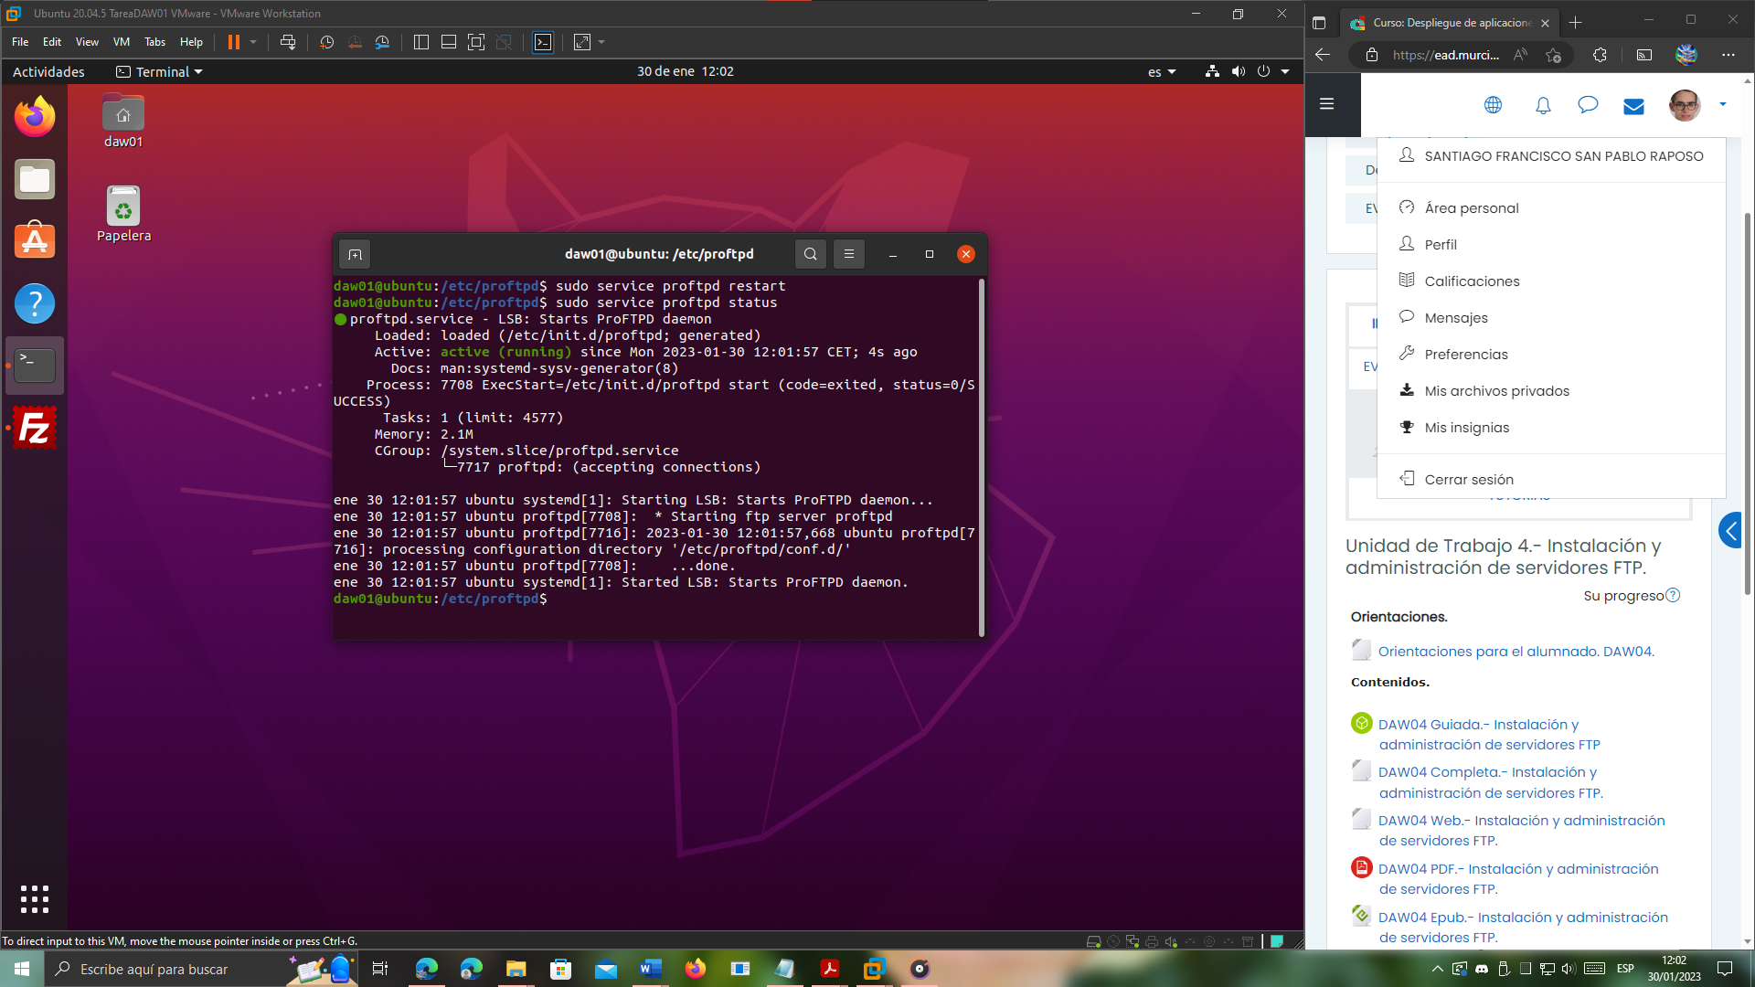

Ahora, para poder probar de manera más fácil y visual la conexión anónima con el servidor FTP, vamos a instalar un cliente FTP bastante conocido: FileZilla, que es mantenido por Mozilla.

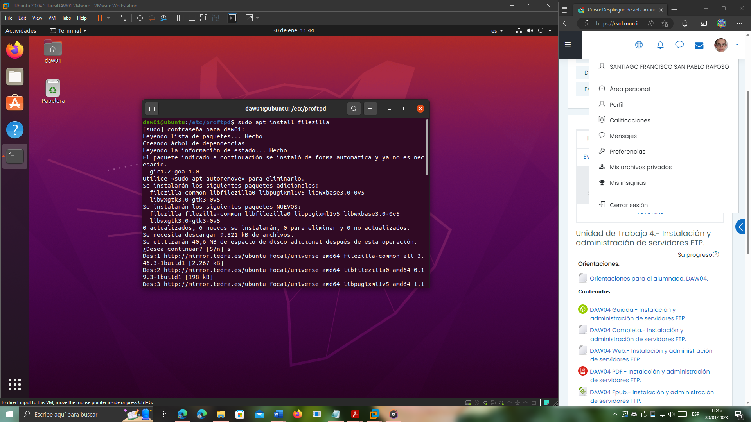

Abrimos FileZilla:

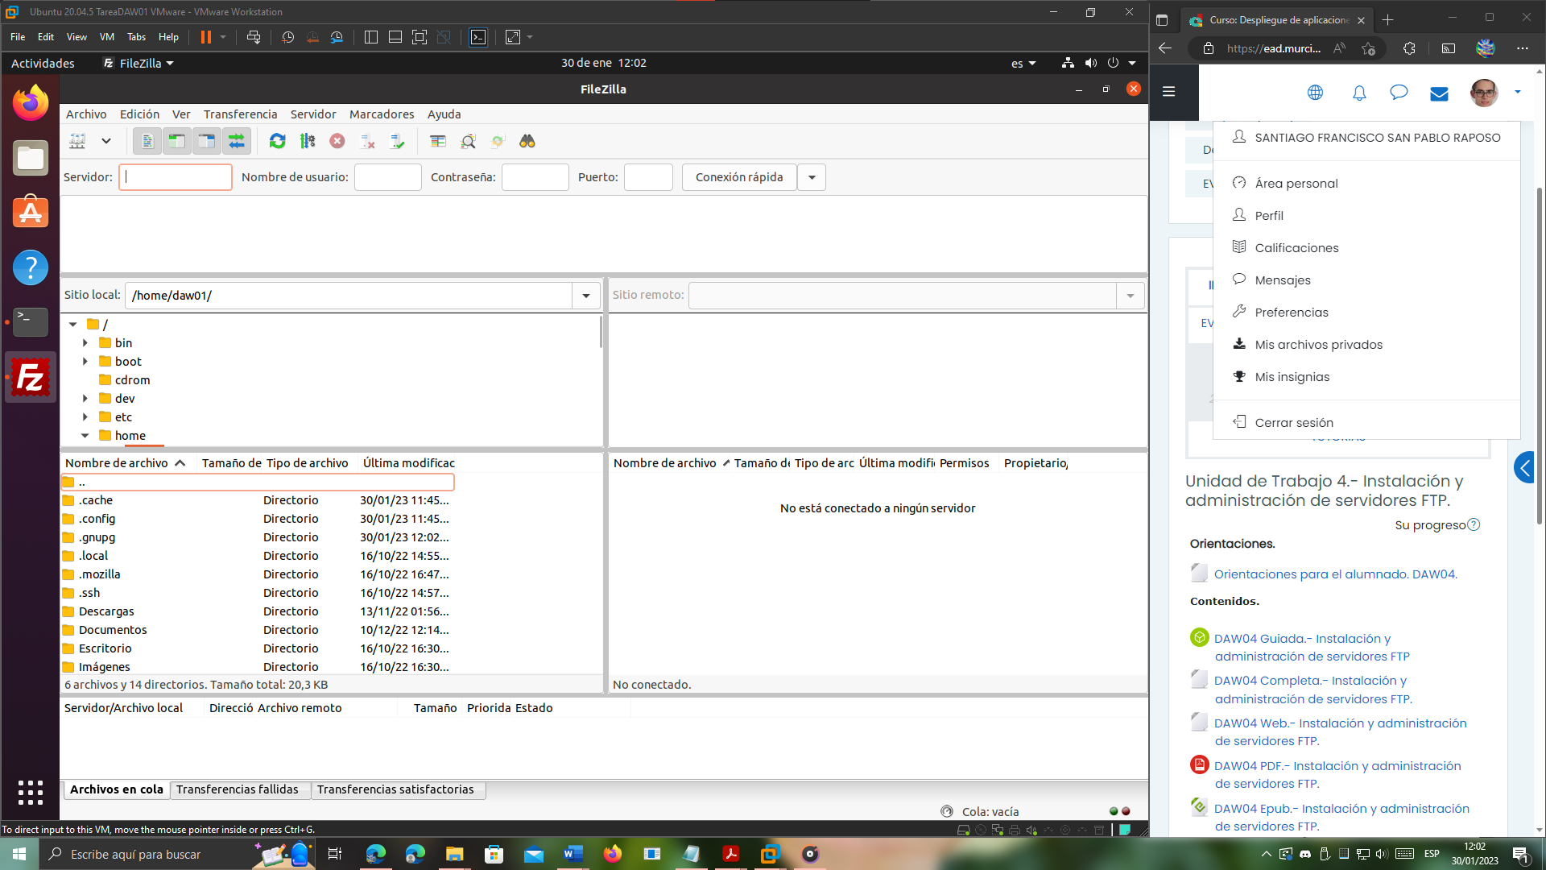

Ahora, vamos a configurar una conexión, de la siguiente manera. Nos dirigimos al gestor de sitios, creamos un nuevo sitio y le introducimos los datos del servidor y el usuario “Anonymous”:

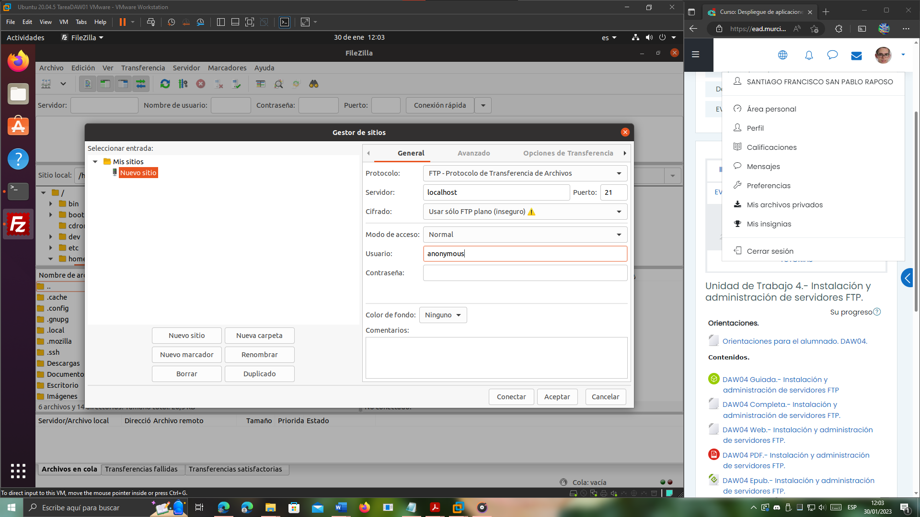

Y listo, tenemos conexión:

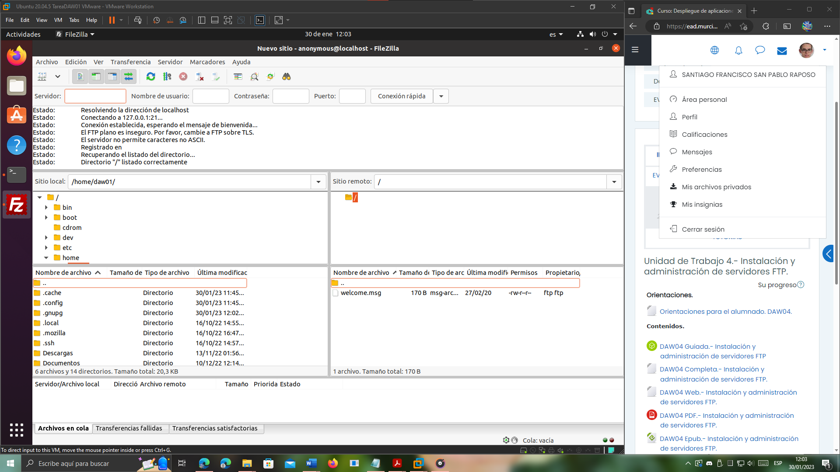

Si intentamos subir una carpeta, no podemos:

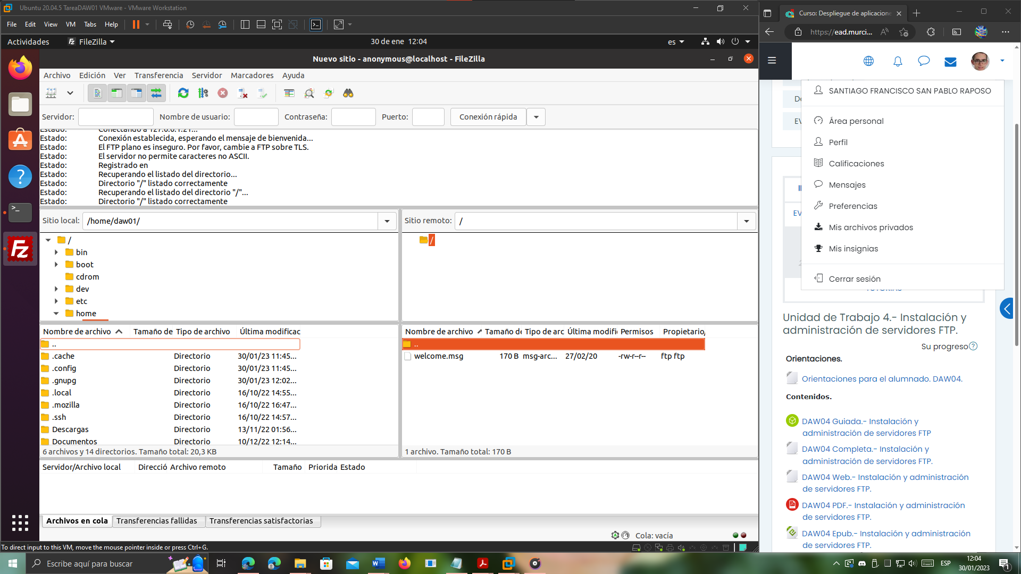

Si intentamos escribir, por ejemplo, tratando de crear un directorio, vemos como arriba la respuesta que nos devuelve el servidor es “Permiso denegado”, al no ser la carpeta "incoming”. Esto es así para evitar que cualquier usuario anónimo pueda subir archivos directamente a su carpeta raíz, sino que tenga que hacerlo a través de la carpeta “incoming”, que se destina a ello:

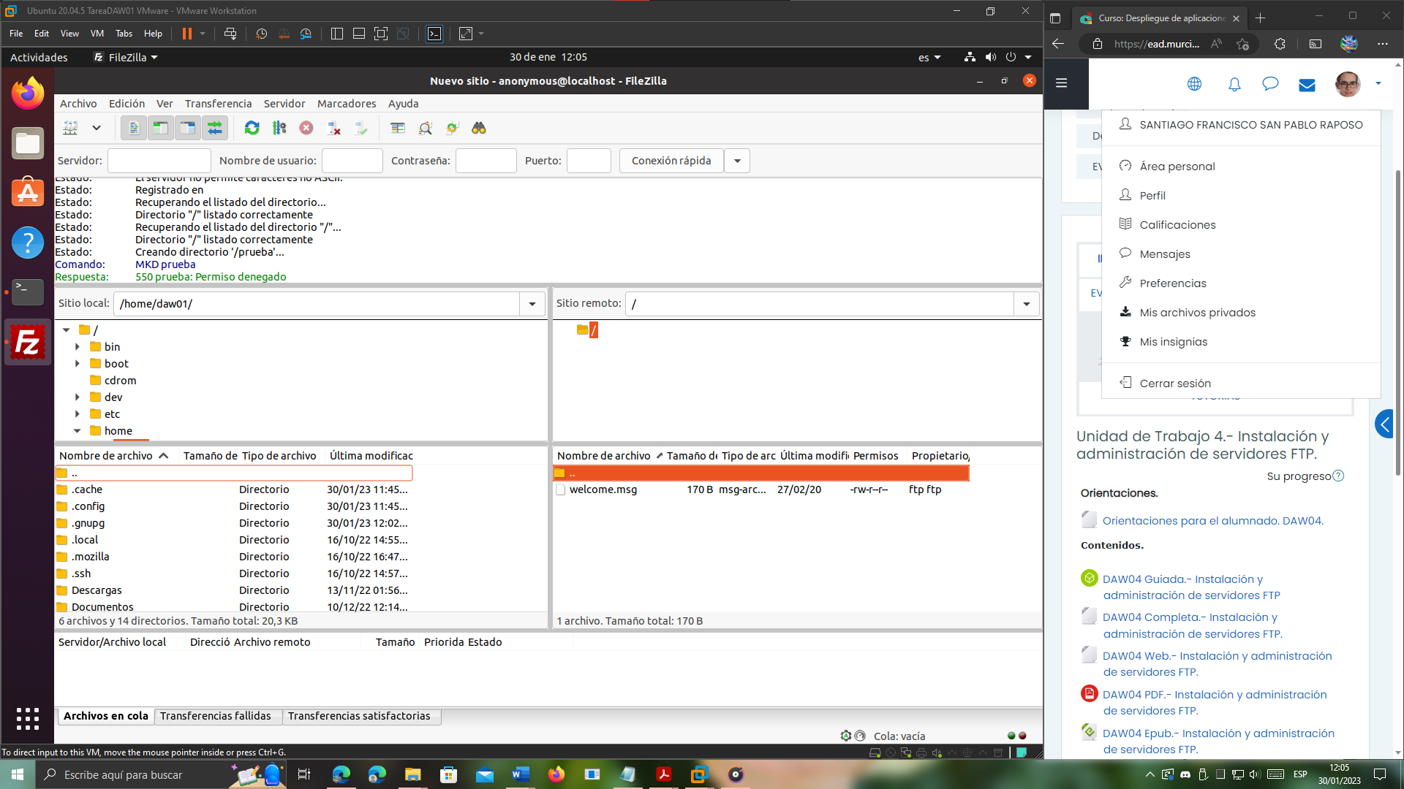

Tampoco nos deja crear ni subir archivos,tal como pide el enunciado:

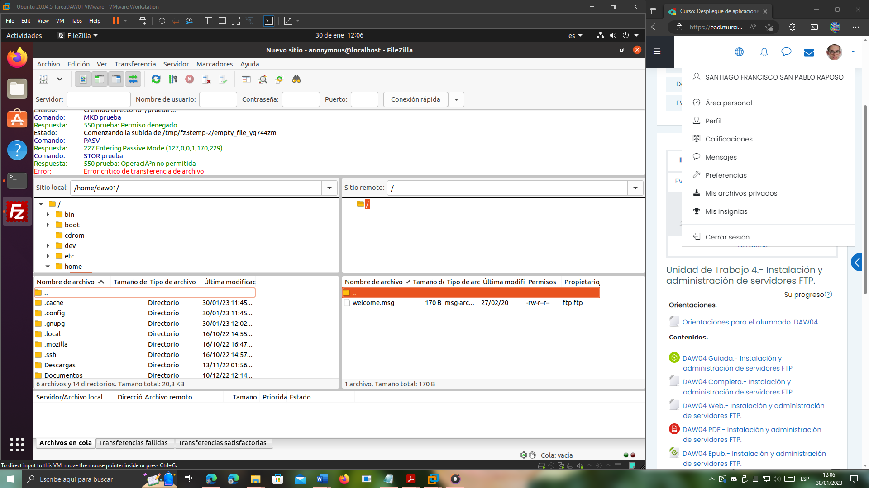

Sin embargo, la carpeta “incoming” no aparece. También vamos a configurar el directorio que pide el enunciado que tenga el usuario anónimo. Volvamos al fichero de configuración, y modifiquemos el directorio que manejará el usuario anónimo:

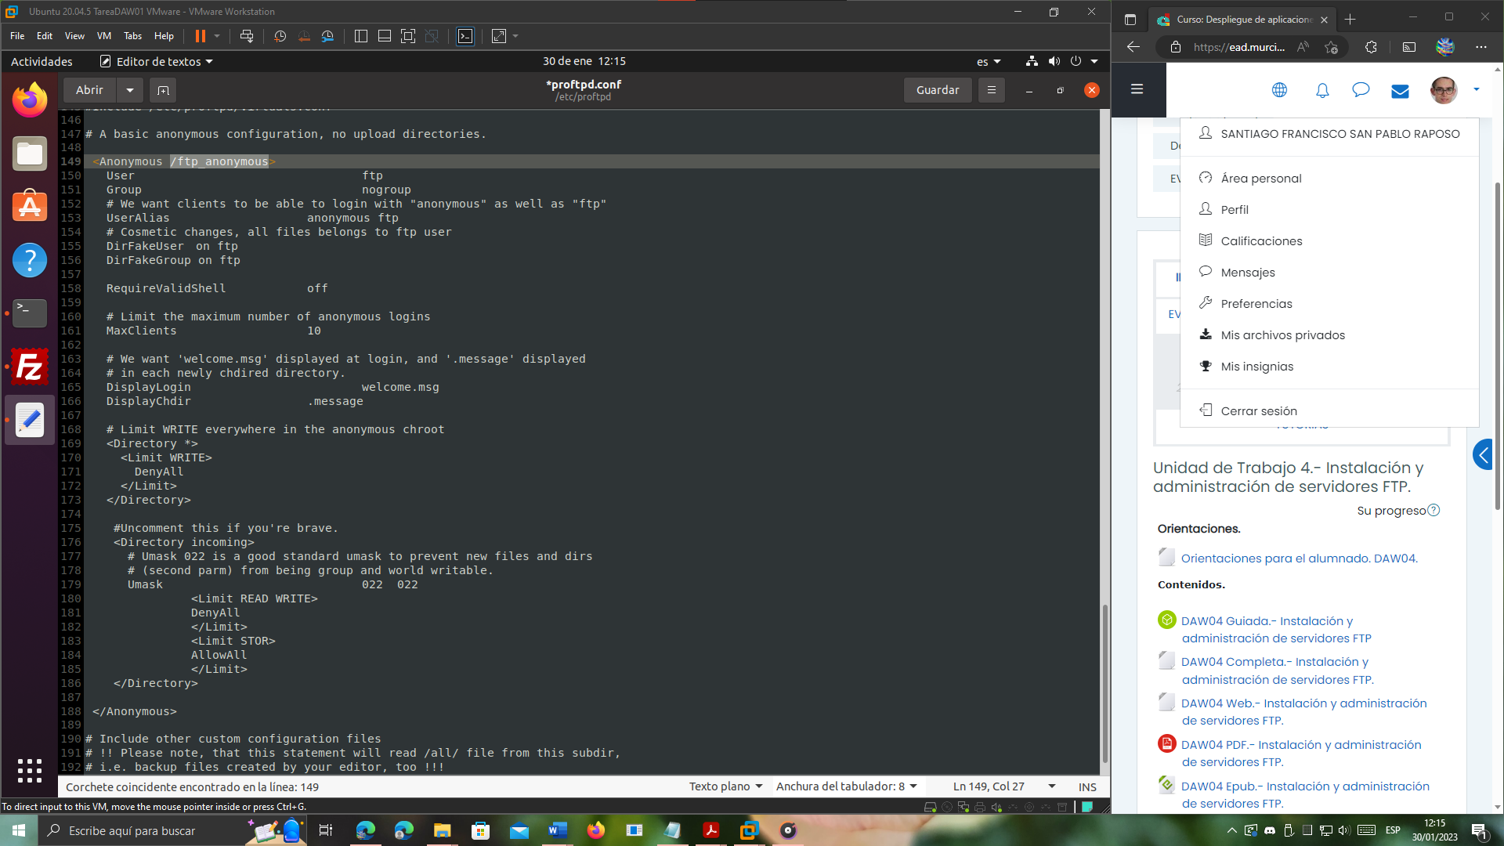

Ahora, tendremos que crear tanto el directorio /ftp_anonymous como el directorio /ftp_anonymous/incoming.

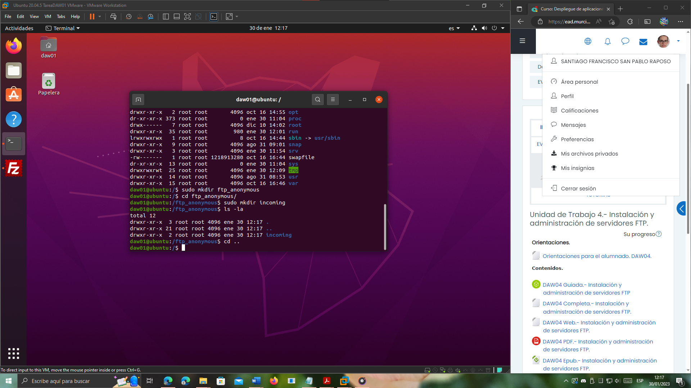

Ahora, tendremos que darle el “owner” (propietario) al usuario ftp y al grupo nogroup, tanto a la carpeta raíz como a la carpeta incoming que contiene, de la siguiente manera:

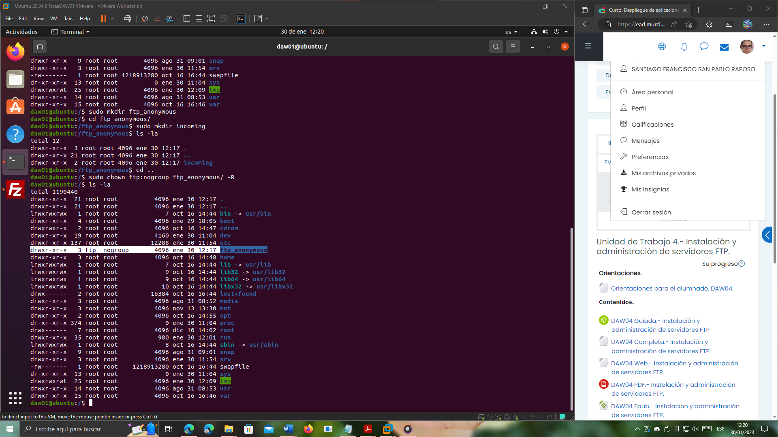

**Reiniciamos** el servidor FTP:

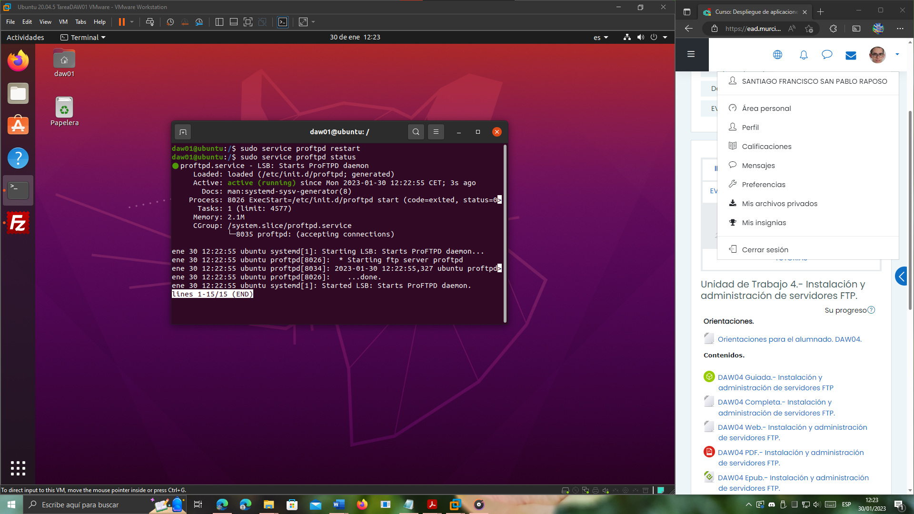

**Vamos a crear un fichero vacío de prueba** dentro de la carpeta del usuario anónimo:

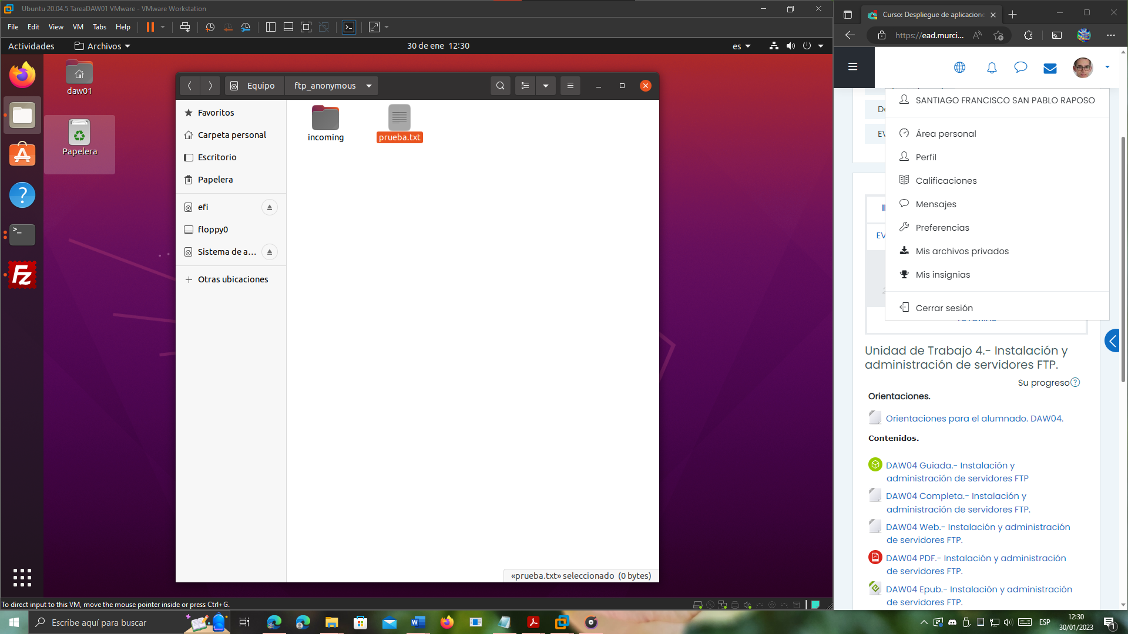

Y ahora, **probemos a entrar desde el cliente FileZilla**. Vamos a demostrar las tres cosas que pide el enunciado:

* **El usuario podrá ingresar en la cuenta**:

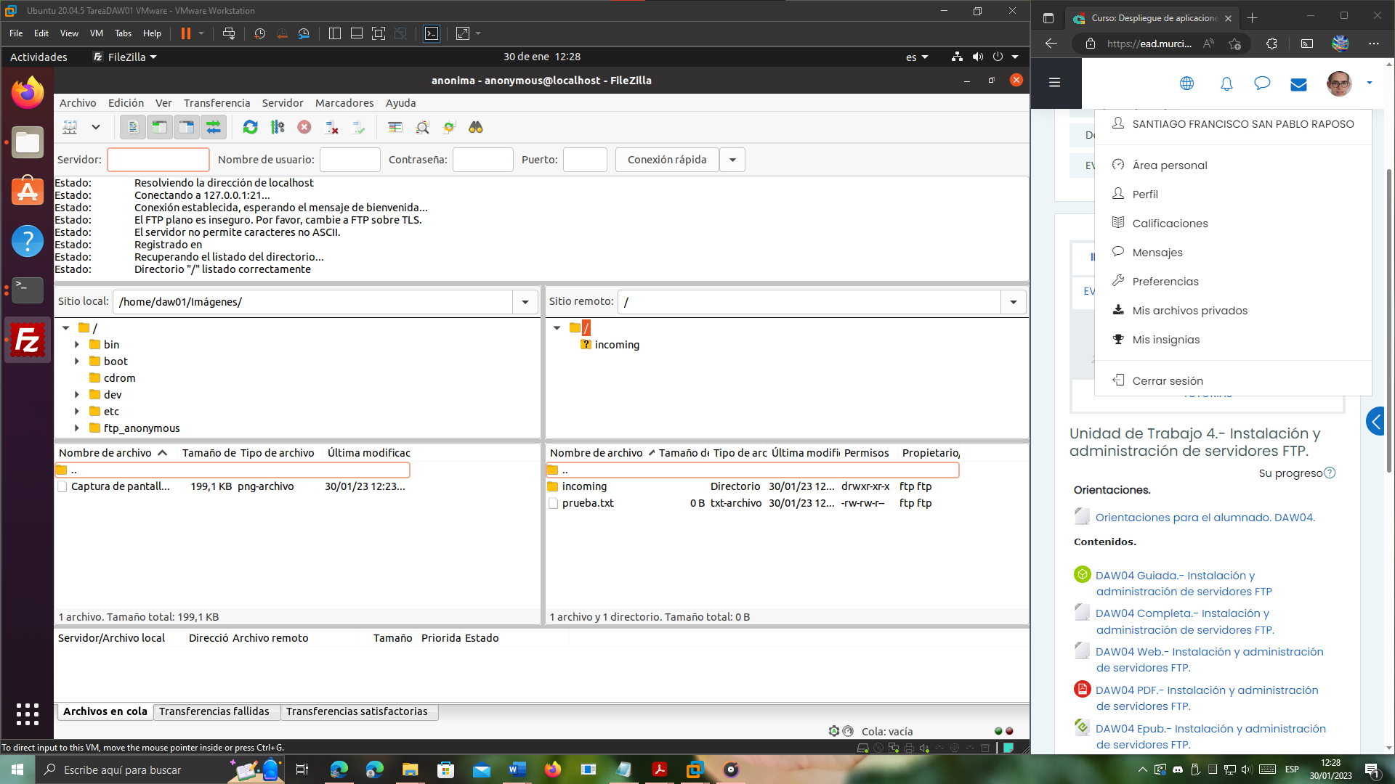

* **El usuario puede subir archivos al servidor (solo a la carpeta “incoming”)**:

Si intentamos subir un fichero a la carpeta raíz de “Anonymous”, veremos que el servidor nos deniega la petición:

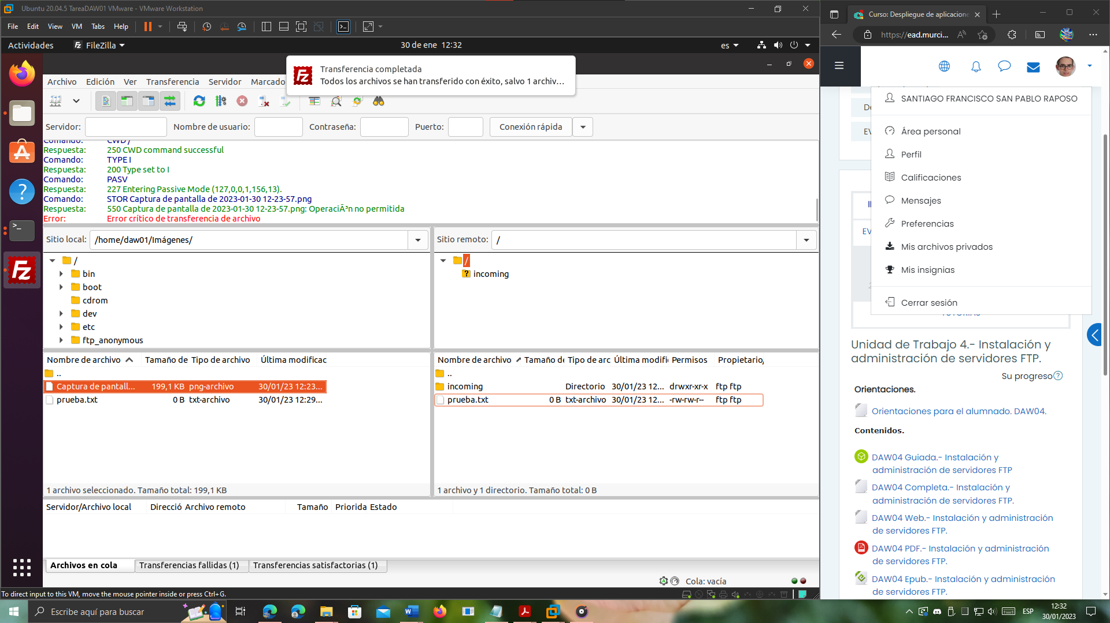

En cambio, si lo hacemos dentro de la carpeta “incoming”, veremos que sí podemos:

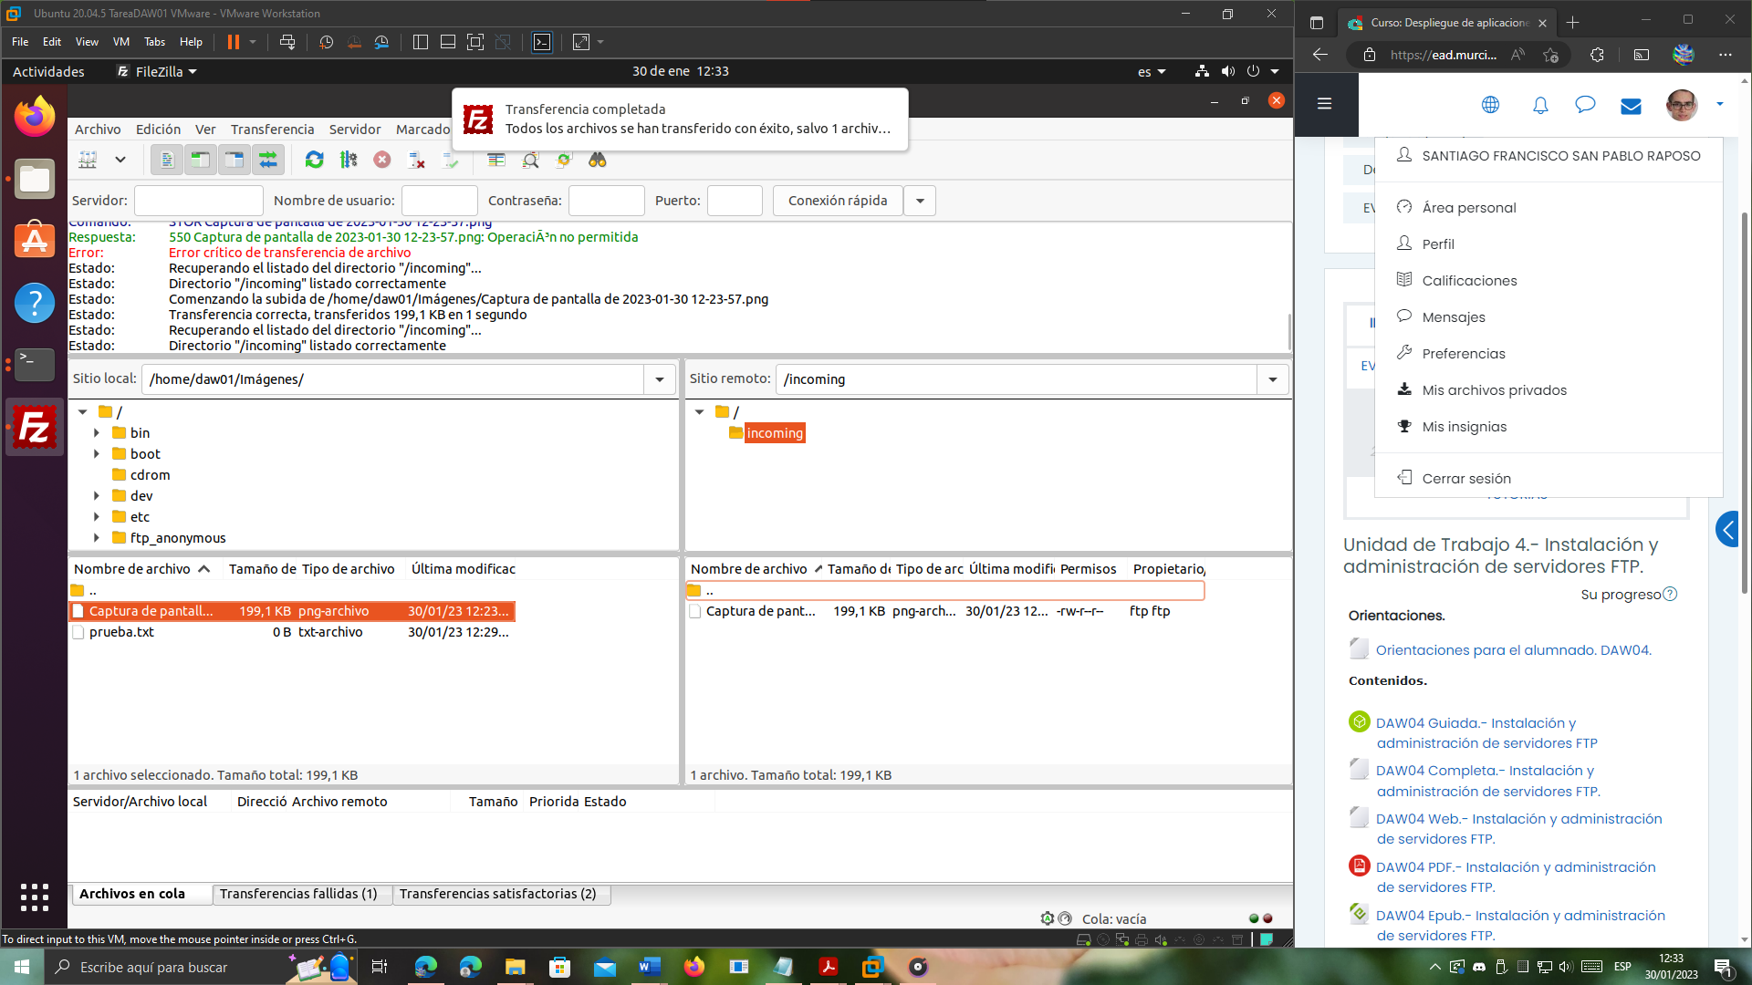

Pero, en cambio, no podremos borrarlo:

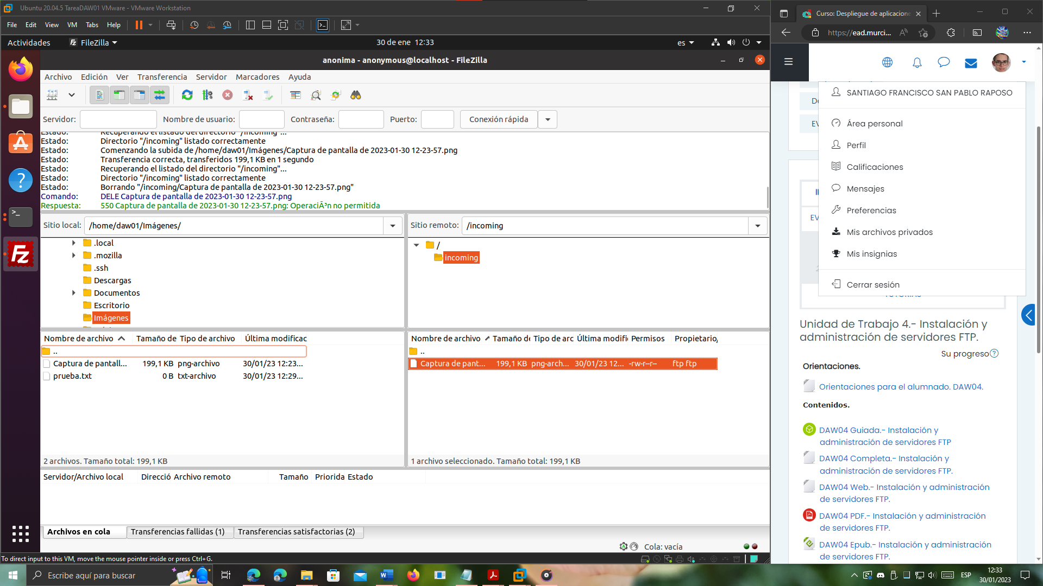

Lo que permitirá proteger los ficheros frente a acciones malintencionadas por parte de los usuarios anónimos.

* **El usuario puede descargar archivos del servidor**:

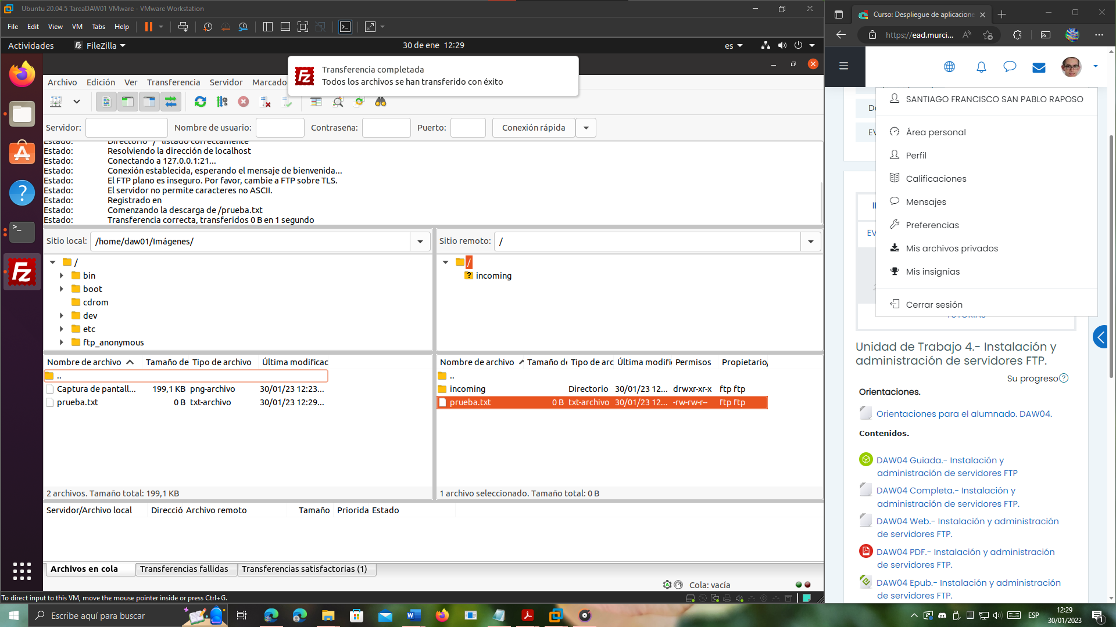

Como se puede apreciar, hemos descargado desde el servidor un fichero prueba.txt que previamente he colocado ahí.

# 2.- Ejercicio 2 (2,5 puntos).

En este ejercicio, vamos a configurar el servidor FTP para que se pueda realizar el ingreso **mediante usuarios del sistema**. Deben estar enjaulados en su directorio de trabajo. Todos los usuarios podrán acceder al FTP excepto el usuario "notallowed". Debéis crear este usuario en el sistema operativo y mostrar que no puede acceder al FTP.

## 2.1.- Solución propuesta al apartado 2.

Por defecto, ProFTPd ya viene preparado para admitir el login a los usuarios del sistema. Simplemente, para comprobarlo, vamos a crear una nueva conexión al servidor desde FileZilla que utilice el usuario con el que entro a mi Ubuntu, en este caso, “daw01”, con contraseña “s”.

|  |
| --- |
| Es decir, vamos a demostrar las 3 cosas que pide el enunciado:   * **El usuario podrá ingresar en la cuenta**:     Y nos dirige a nuestra carpeta de home:     * **El usuario puede subir archivos al servidor**:     Vemos que, efectivamente, sí se ha creado y subido el archivo:     * **El usuario puede descargar archivos del servidor**:   Vamos a ver si nos podemos descargar la captura de pantalla a la carpeta “Descargas”:    Efectivamente, es así, sí se ha subido. |

Pero, si intentamos subir un directorio (es decir, intentar explorar otras carpetas por encima de su jaula en la jerarquía de directorios, con tal de, por ejemplo, tener acceso a la raíz), vemos que nos deja sin ningún tipo de problema:

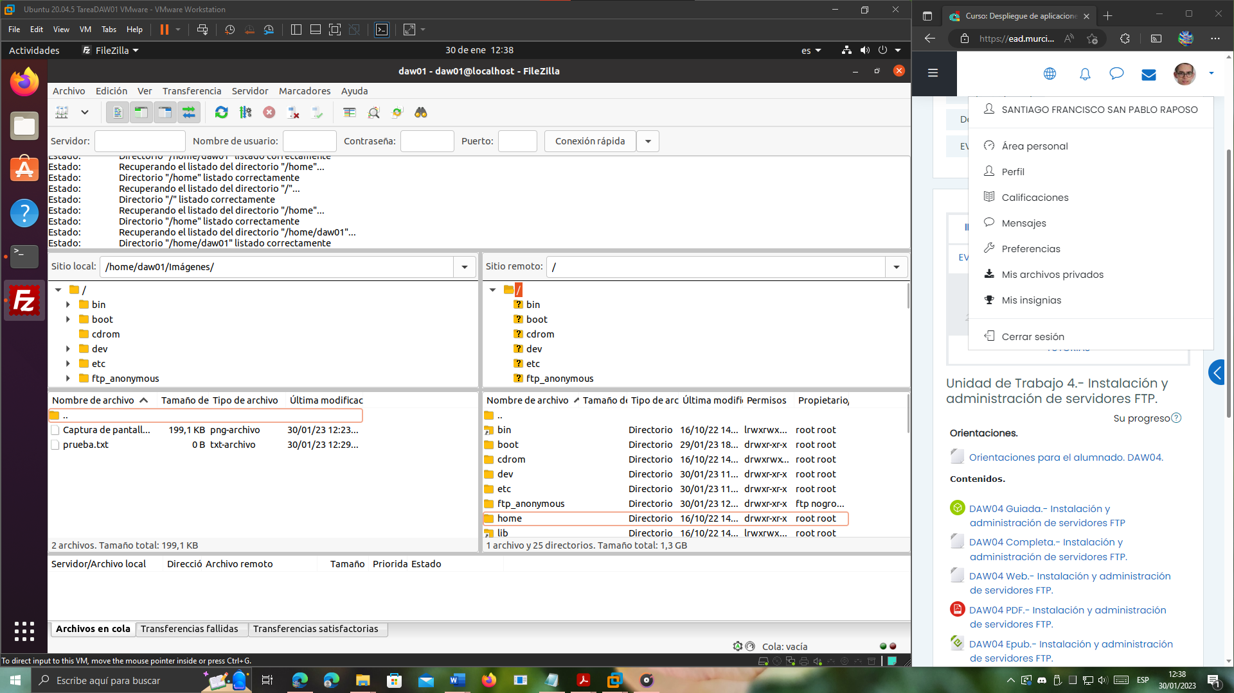

**Esto es un comportamiento que no deseamos**, puesto que cualquier usuario del sistema podría acceder a la raíz del mismo, lo que lo expone a un potencial riesgo en la seguridad e integridad del sistema y los datos que hay en él.

**Para corregir eso, volvamos al fichero de configuración del servidor ProFTPd**. Hay que descomentar la línea DefaultRoot. Por defecto viene comentada:

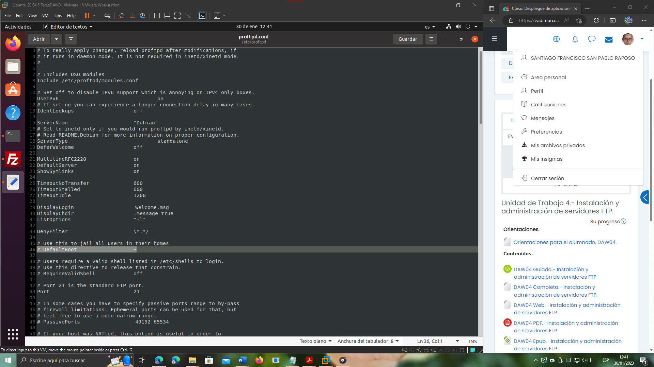

La descomentamos y guardamos el fichero:

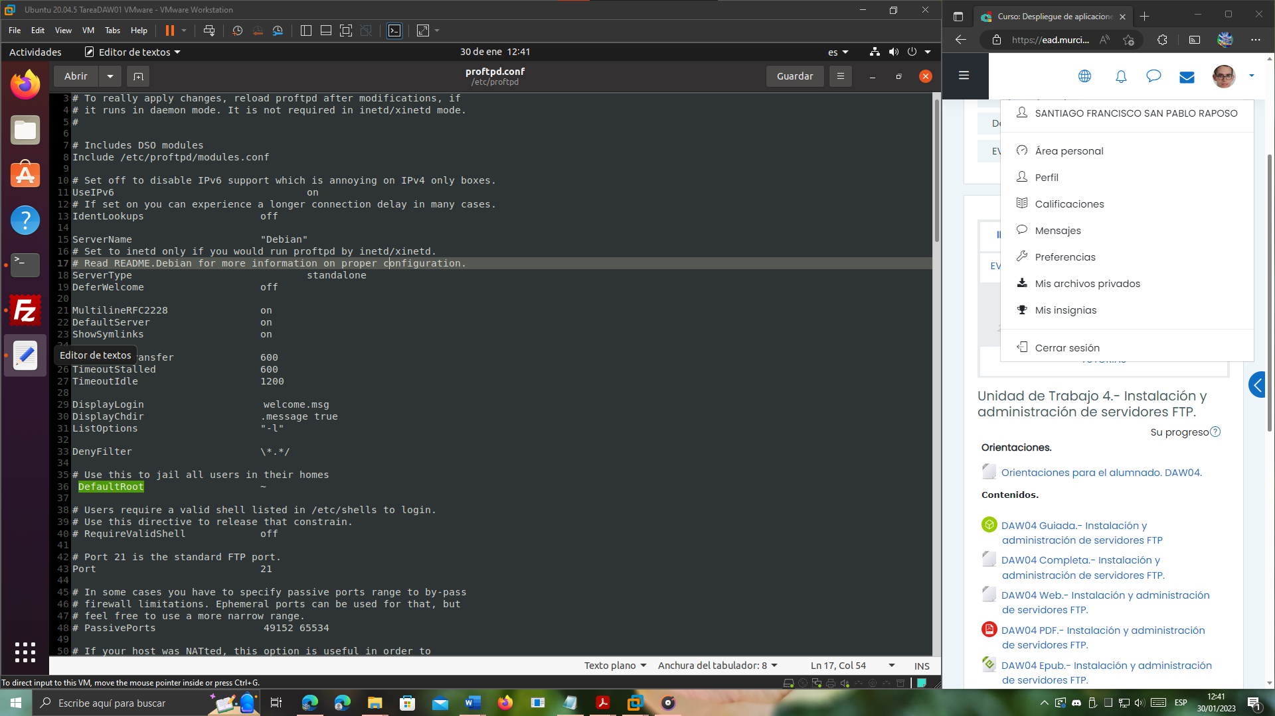

**Reiniciamos** el servidor ProFTPd:

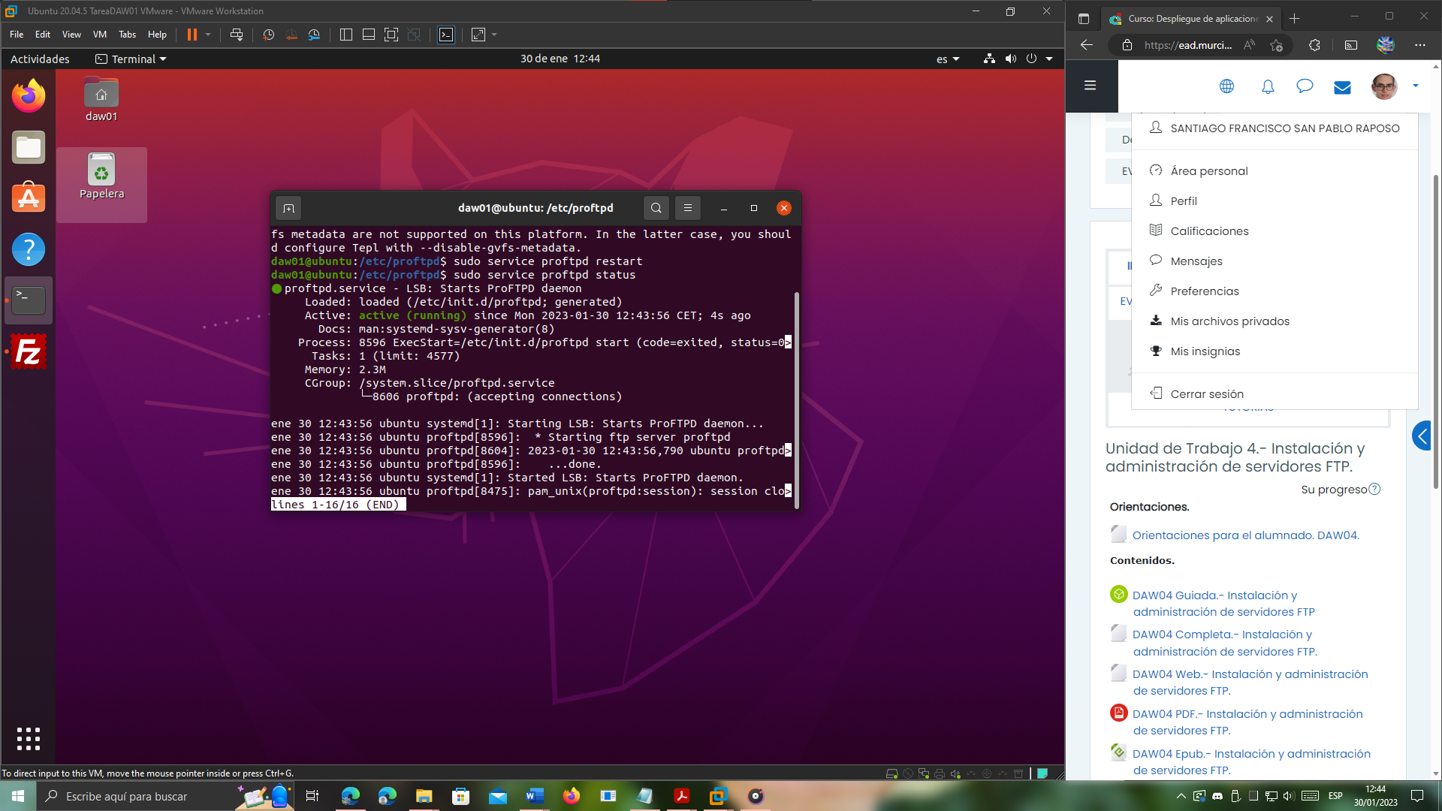

**Reiniciamos FileZilla**, y nos conectamos con el usuario “daw01”:

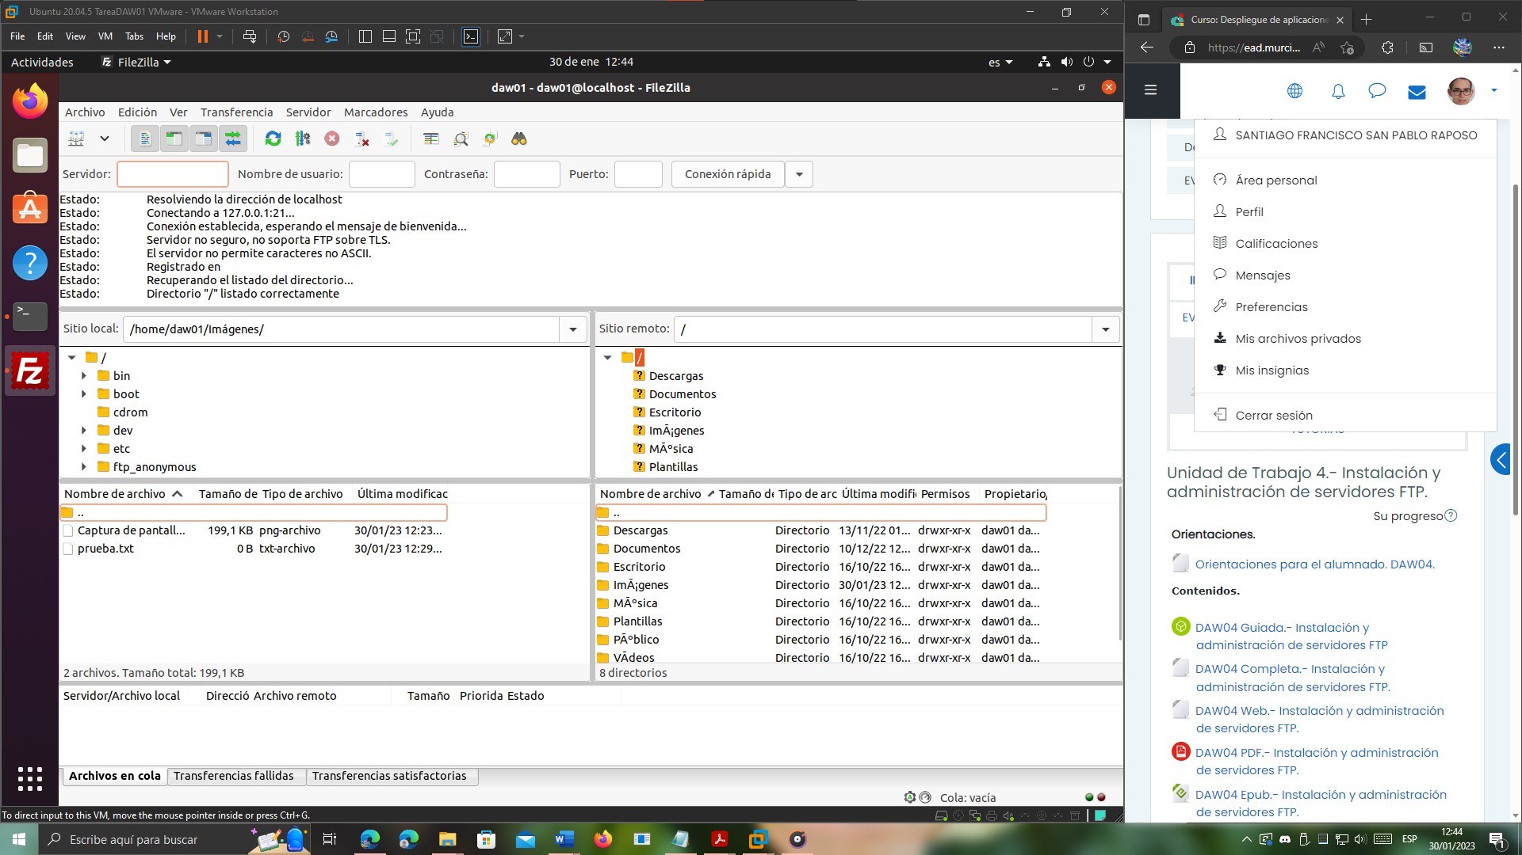

Si ahora intentamos subir un directorio, vemos que no podemos:

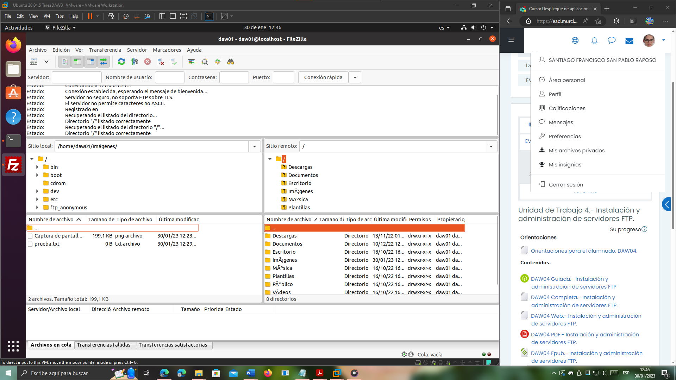

Para terminar de cumplir con el enunciado, vamos a crear el usuario “notallowed” en el sistema operativo, y le asignamos de contraseña, también “notallowed”:

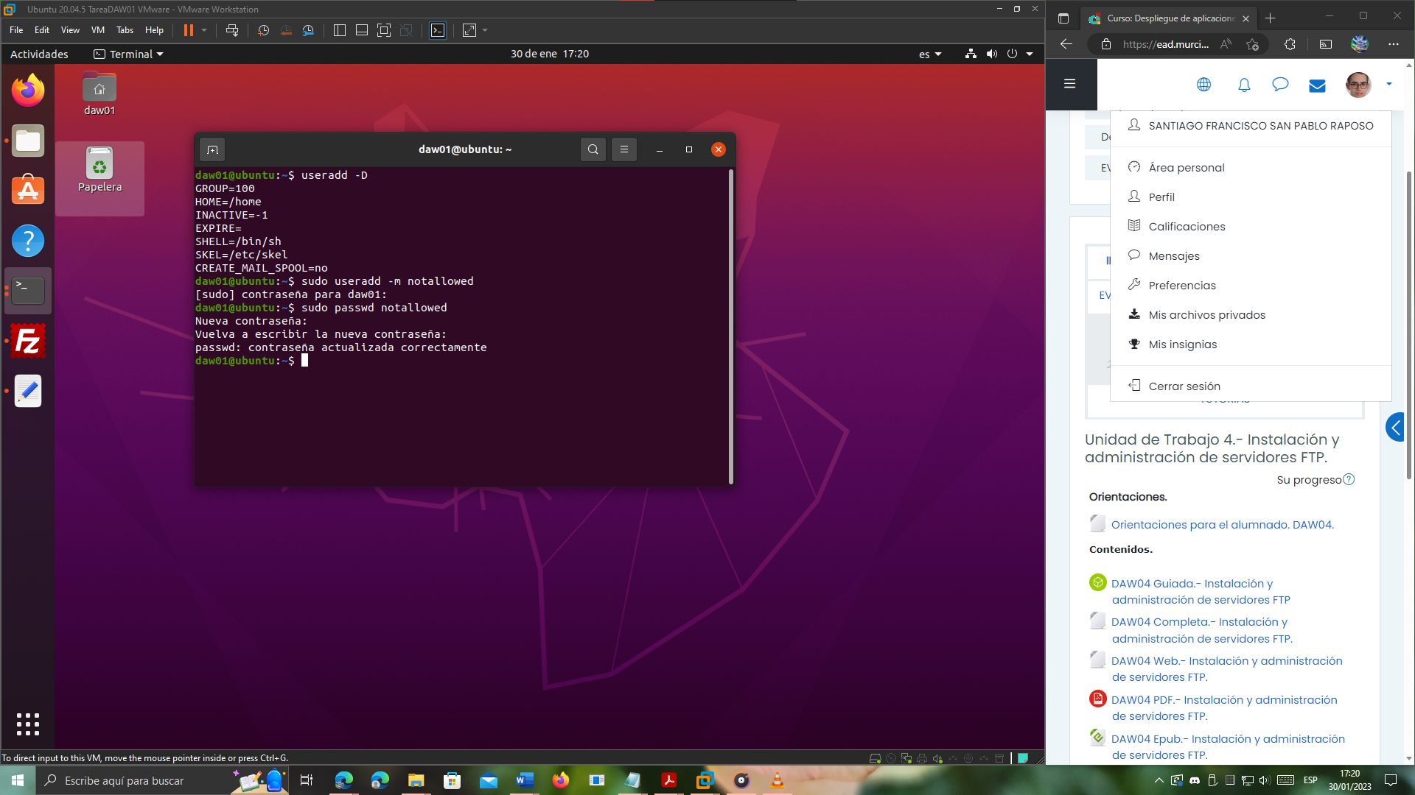

Ahora, vámonos al fichero de configuración de ProFTPd, y abajo del todo, añadiremos las siguientes líneas:

<Limit LOGIN>

DenyUser notallowed

AllowAll

</Limit>

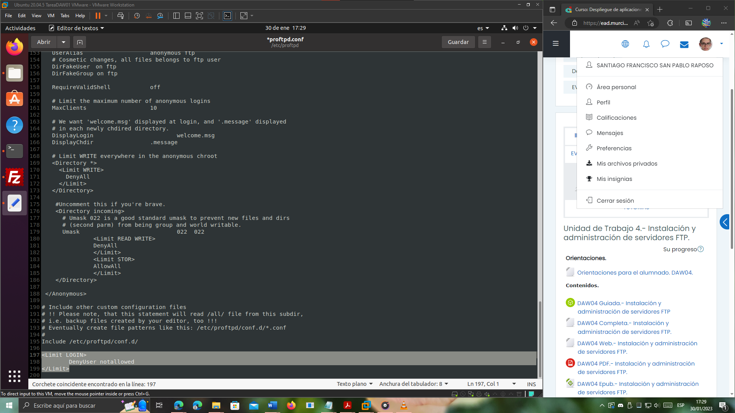

Reiniciamos el servidor ProFTPd:

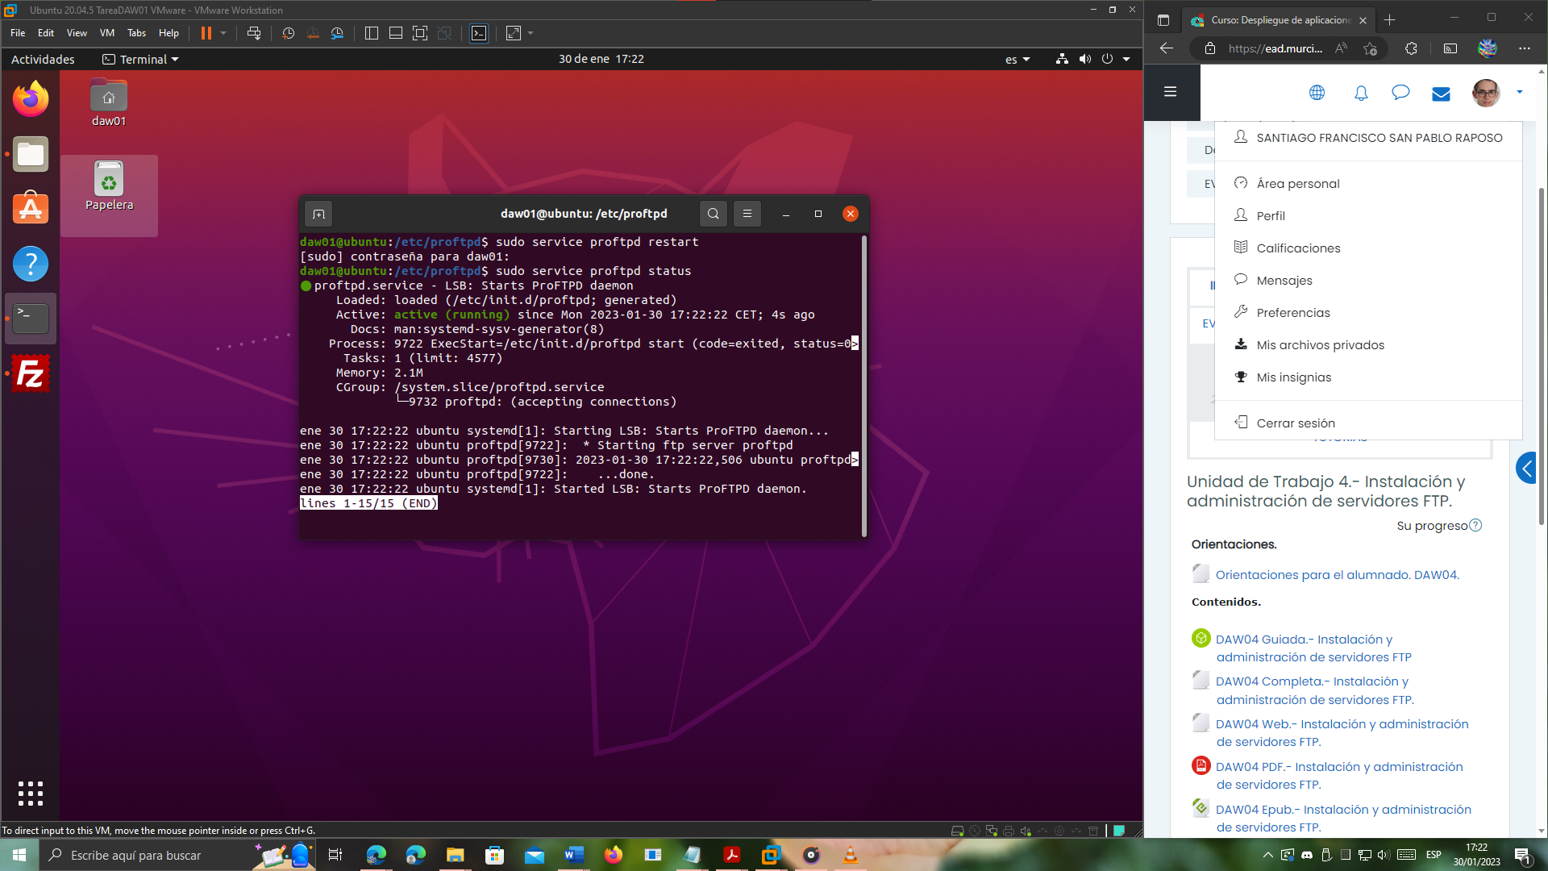

Y ahora, verifiquemos si el usuario notallowed puede acceder o no:

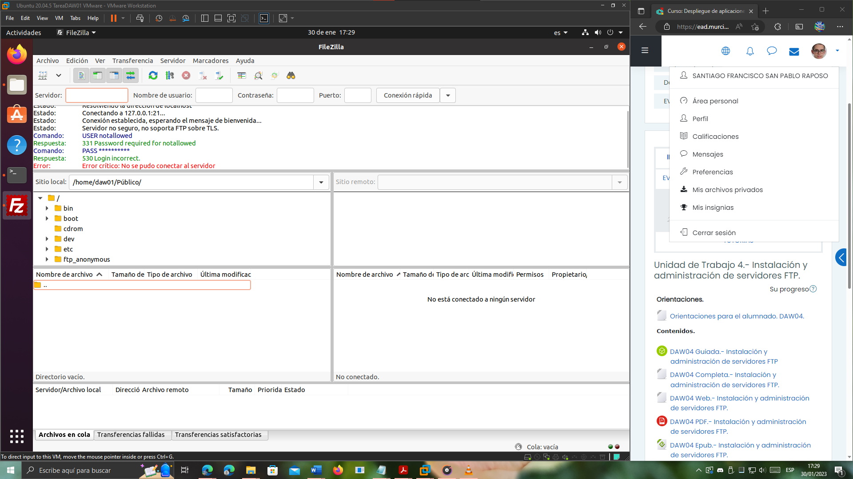

Y vemos que de esta forma, el usuario “notallowed” no puede entrar al servidor FTP. Mientras que, como podemos comprobar a continuación, el resto de usuarios, siguen pudiendo acceder al servidor:

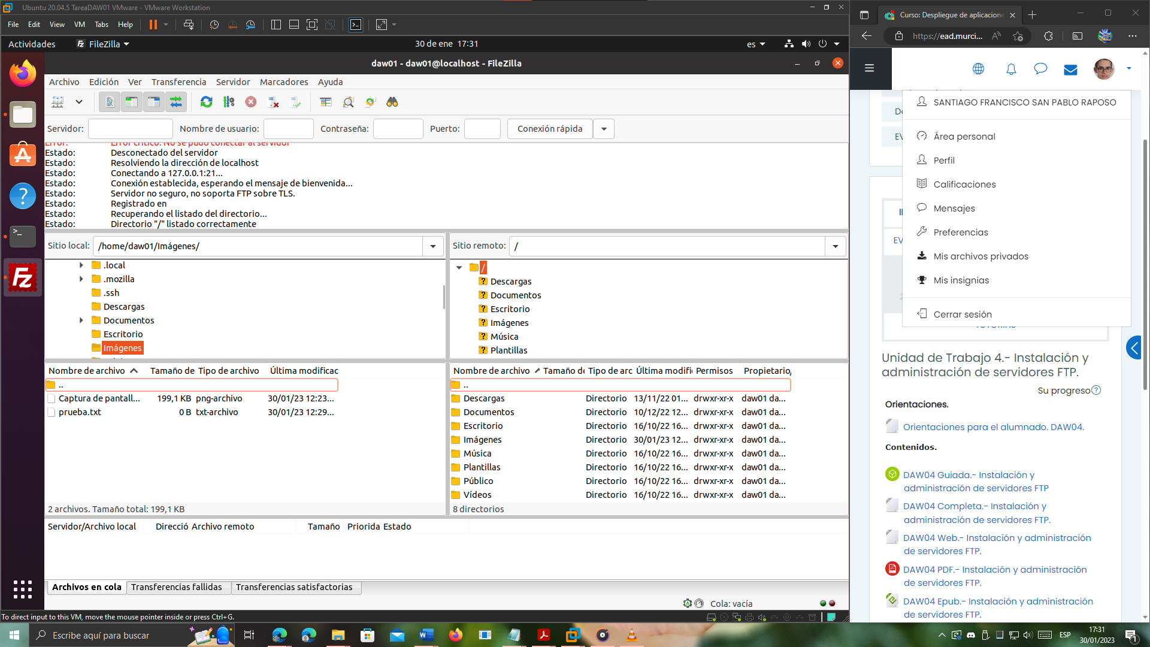

El usuario anónimo (que definimos en el apartado 1), también sigue pudiendo acceder:

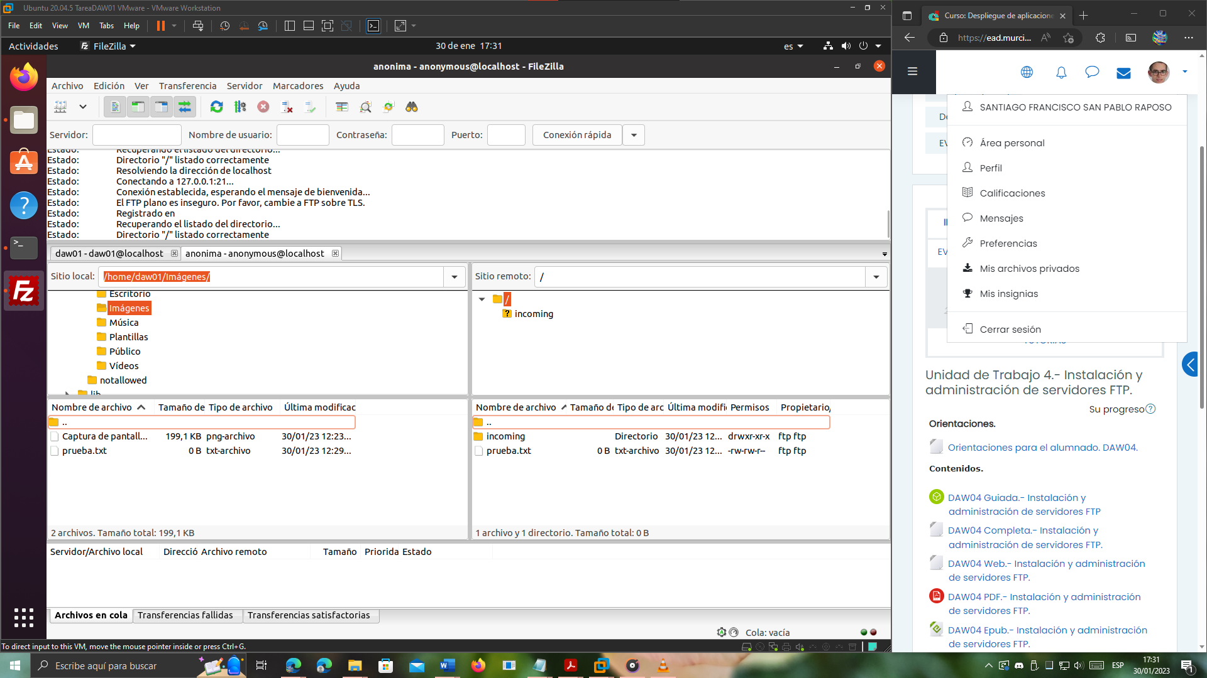

# 3.- Ejercicio 3 (4 puntos).

En este ejercicio, vamos a configurar el servidor FTP para que se pueda realizar el ingreso **mediante usuarios virtuales**. Podrán acceder al servidor FTP dos usuarios virtuales (user1 y user2). Cada uno tendrá un subdirectorio dentro de /virtual_users.

## 3.1.- Solución propuesta al apartado 3.

1. Para poder hacer esto, es necesario descomentar las líneas DefaultRoot y RequireValidShell. La línea DefaultRoot ya la descomentamos en el apartado 1, vamos a **descomentar la línea RequireValidShell**:

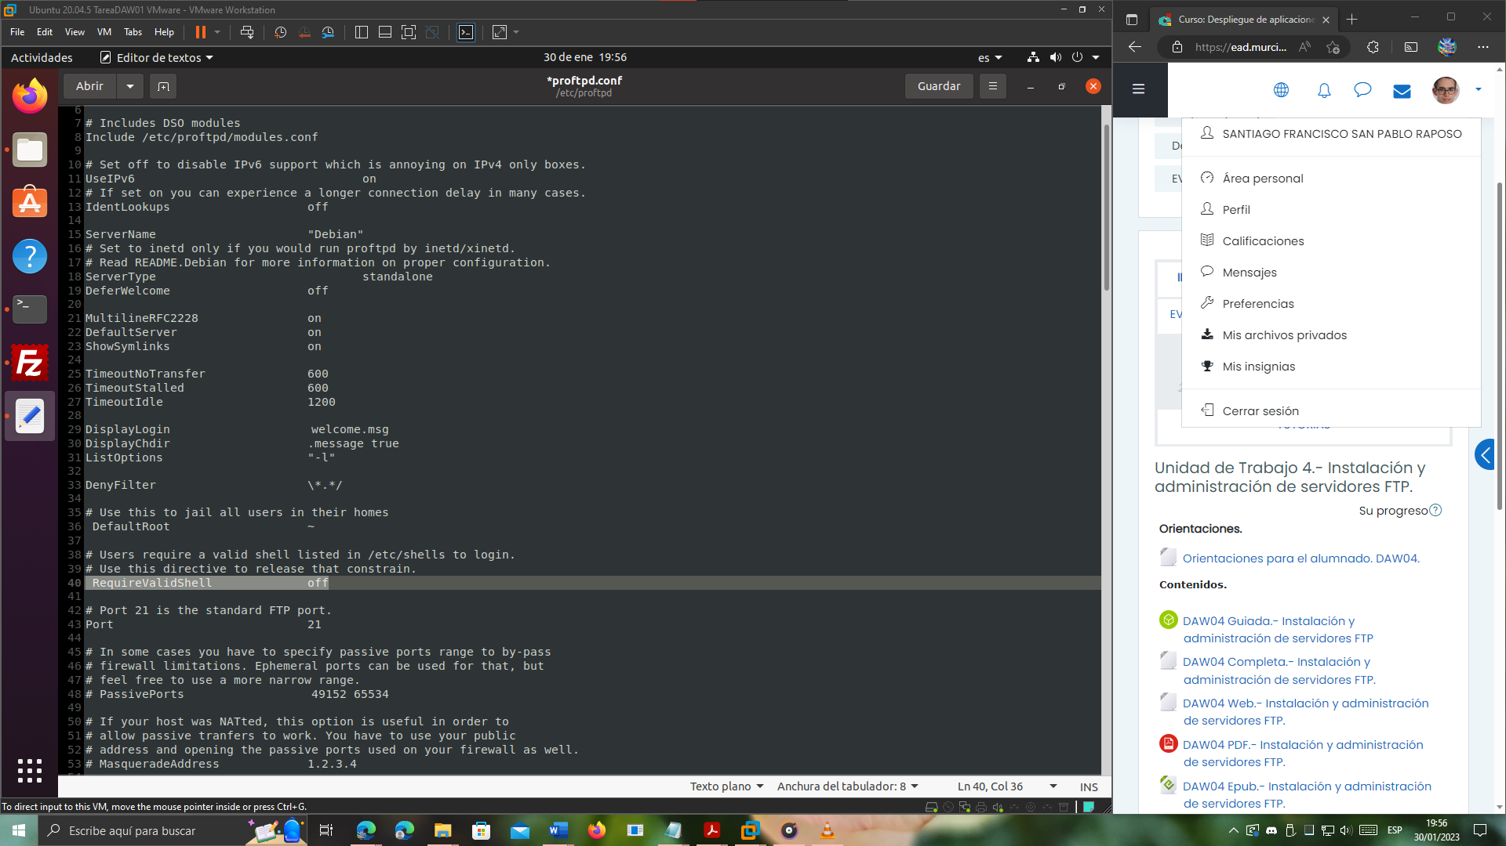

Con esta línea lo que conseguimos es que usuarios sin un Shell válido puedan entrar al FTP (como será el caso de los usuarios virtuales).

1. **El siguiente paso es indicar el archivo en el que se encontrarán los usuarios y contraseñas**. Lo hacemos mediante la directiva AuthUserFile, que la añadimos al final del archivo:

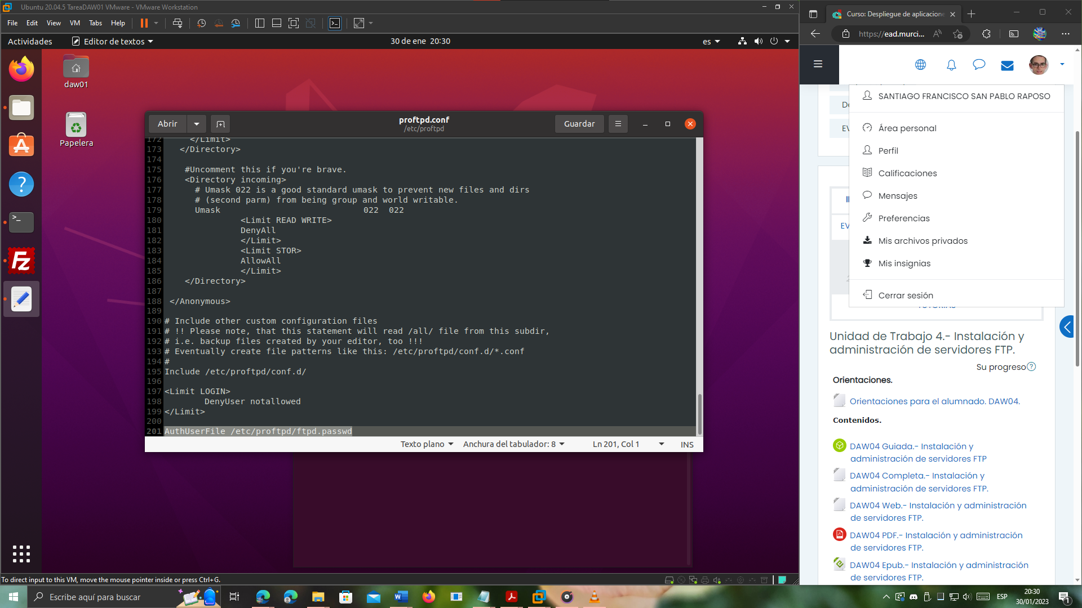

1. **Debemos permitir que puedan ingresar en el sistema usuarios que no tengan un Shell válido**, esto lo haremos editando el archivo /etc/shells y añadiendo una línea con /bin/false:

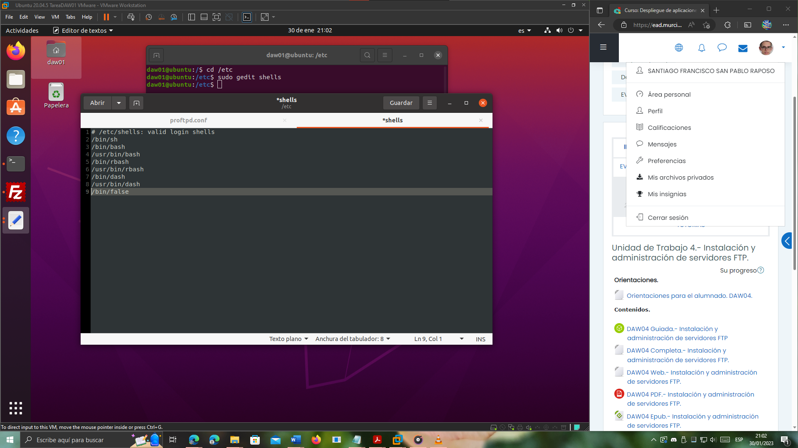

1. **Creamos las carpetas para los usuarios virtuales que crearemos**, dándole el “owner” al usuario “ftp” y el grupo “nogroup”, y modificando los permisos para que ProFTPd pueda acceder a dichas carpetas:
   1. /virtual_users/user1
   2. /virtual_users/user2

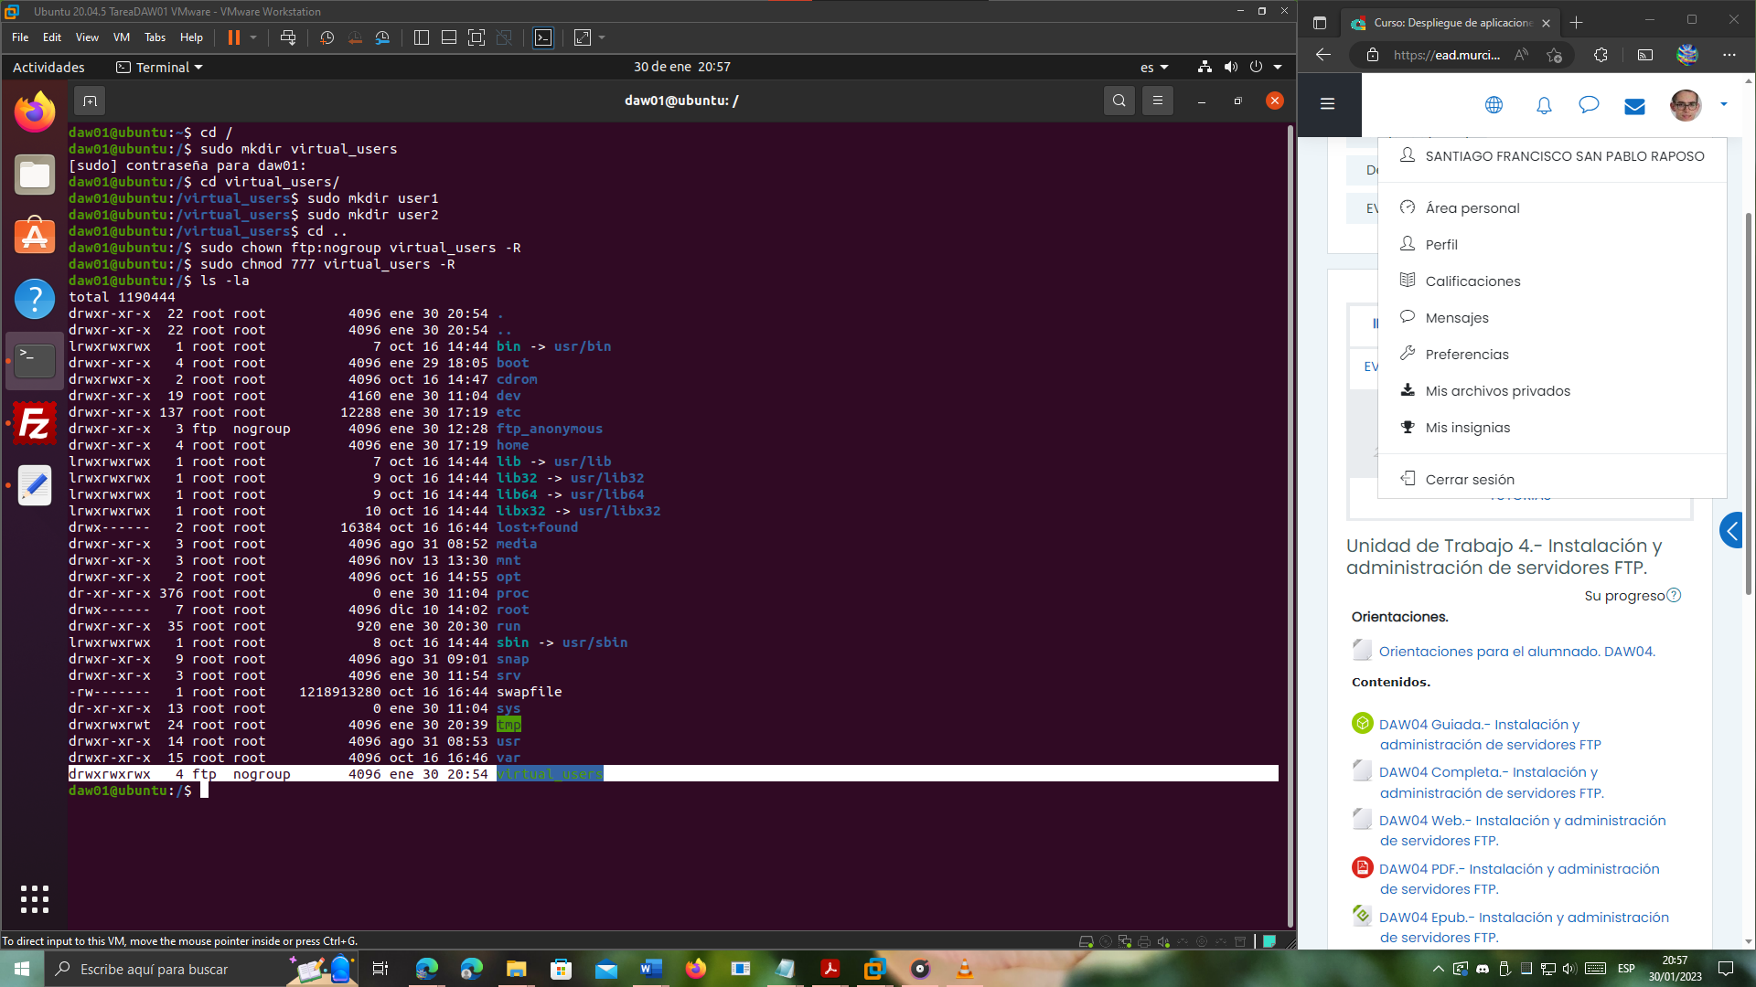

También añadiremos unos ficheros de prueba para verificar más tarde, a la hora de conectarnos desde FileZilla, si estamos accediendo al directorio del usuario con el que hemos accedido.

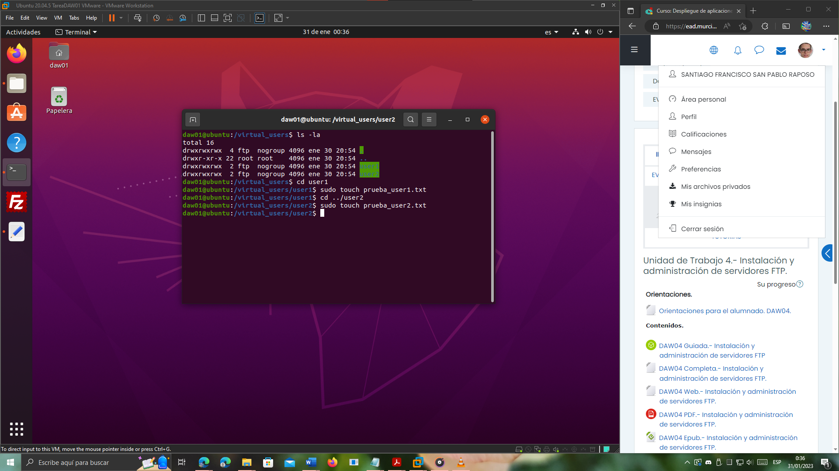

1. **Creamos el fichero de configuración /etc/proftpd/ftpd.passwd**:

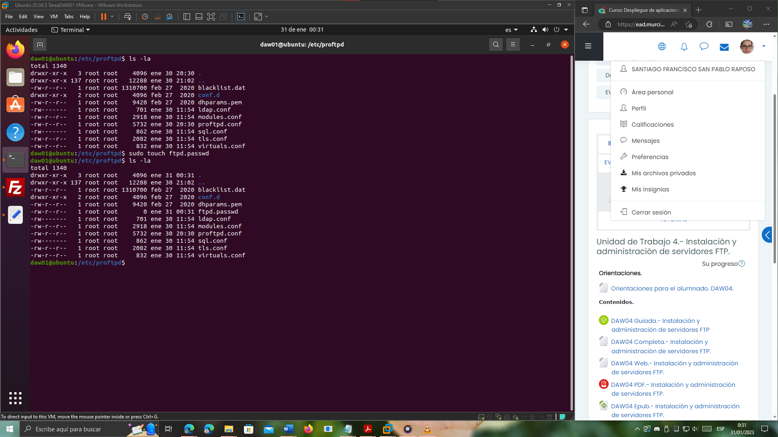

1. **Creamos los usuarios virtuales *user1* y *user2* mediante los siguientes comandos**:

sudo ftpasswd --passwd –name=user1 –uid=1002 –home=/virtual_users/user1 –shell=/bin/false

sudo ftpasswd --passwd –name=user2 –uid=1003 –home=/virtual_users/user2 –shell=/bin/false

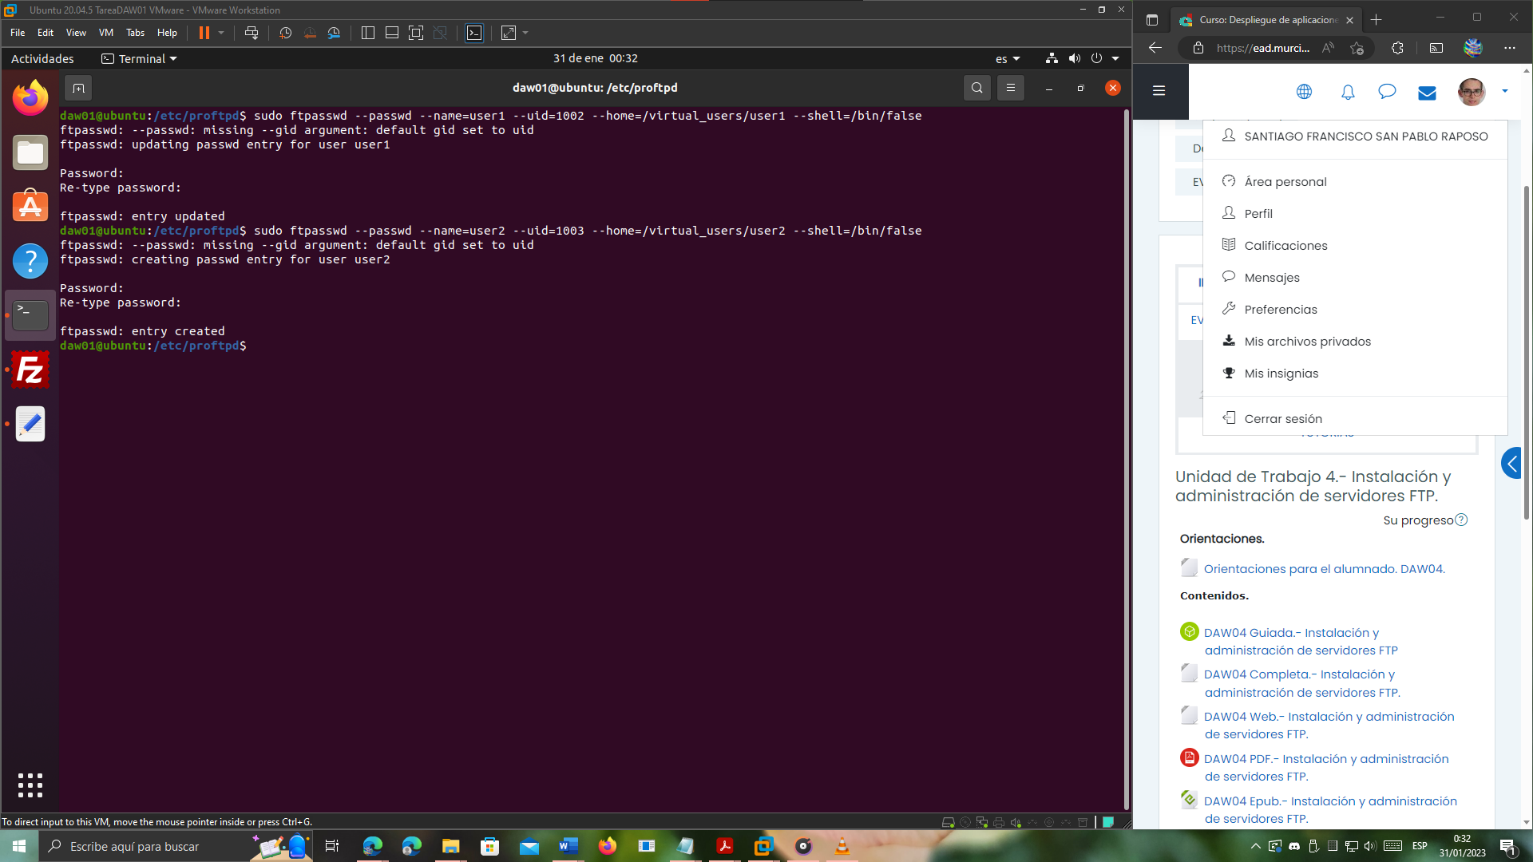

1. **Reiniciamos el servidor ProFTPd**:

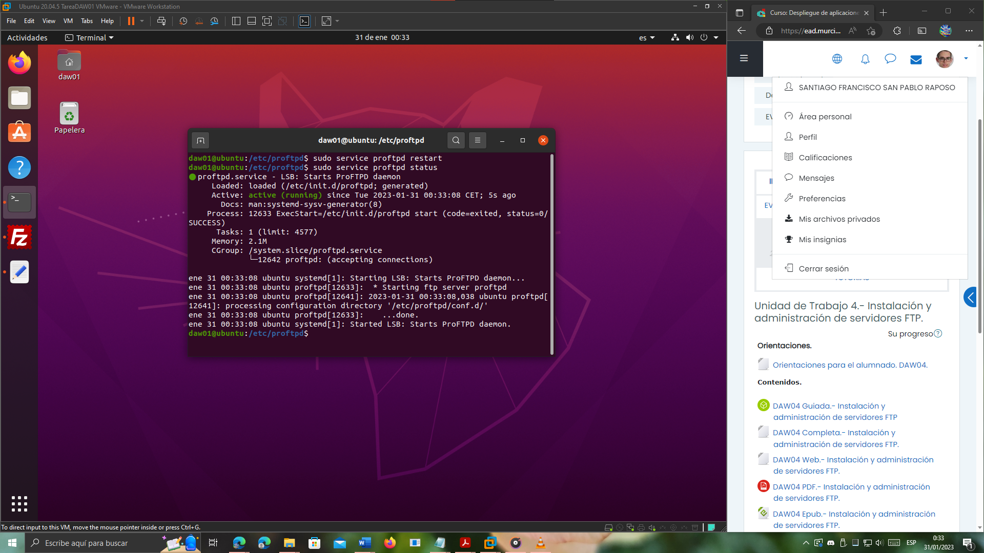

1. **Probamos los usuarios**:

* **user1**:
  + El usuario puede ingresar en la cuenta:

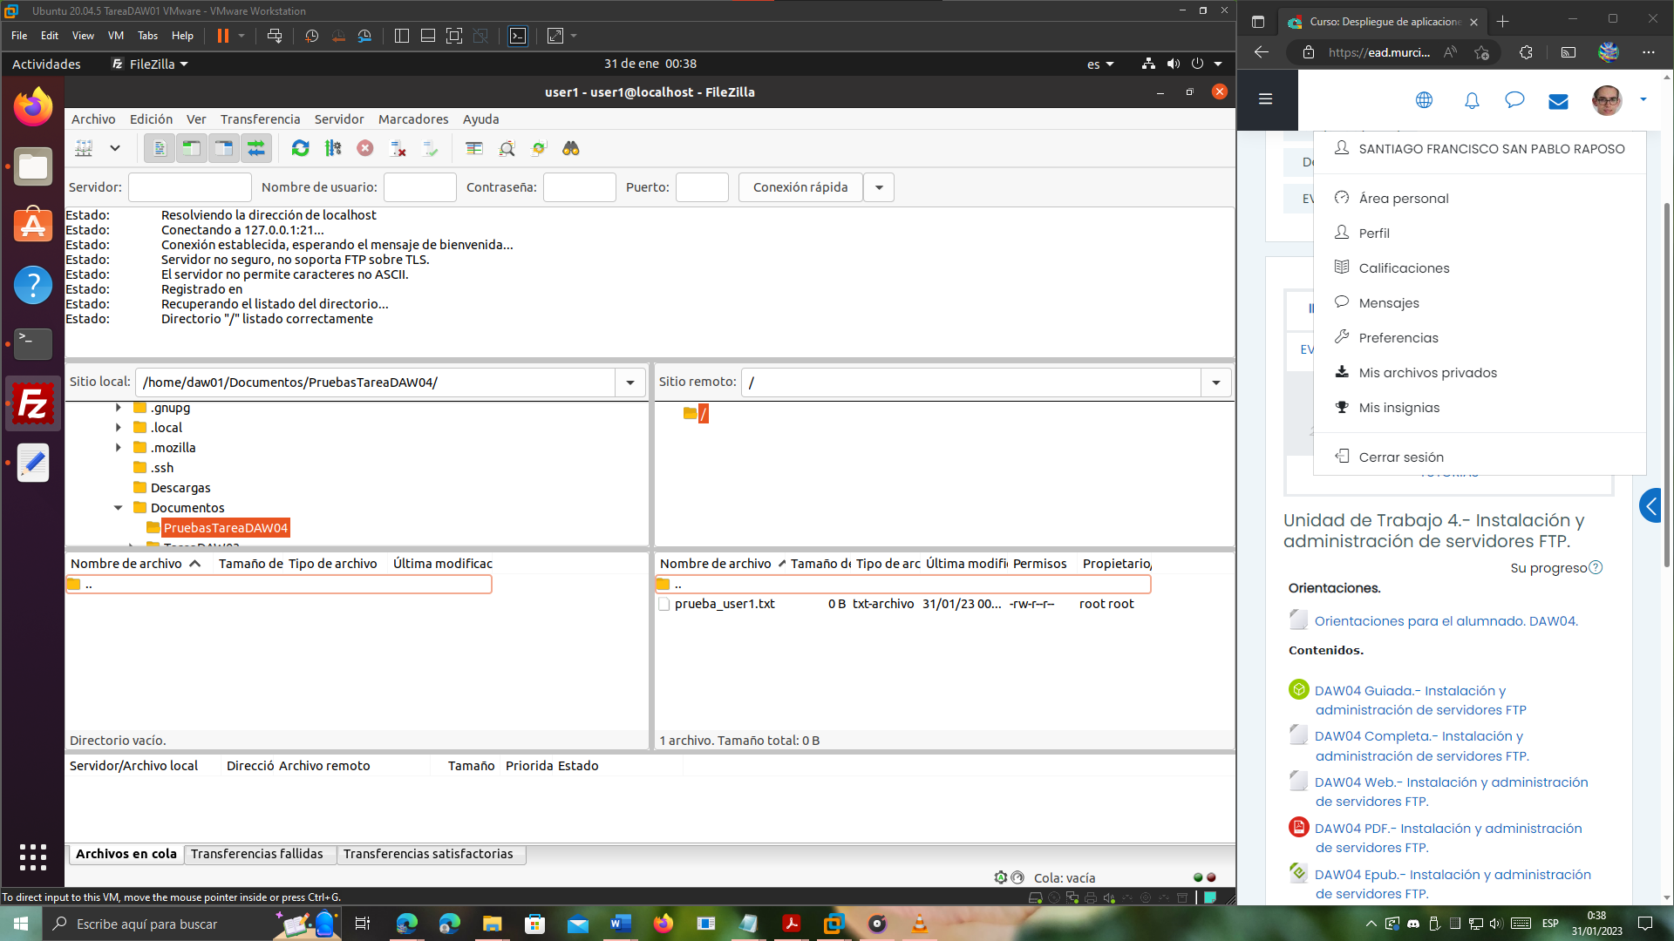

* + El usuario puede subir archivos al servidor:

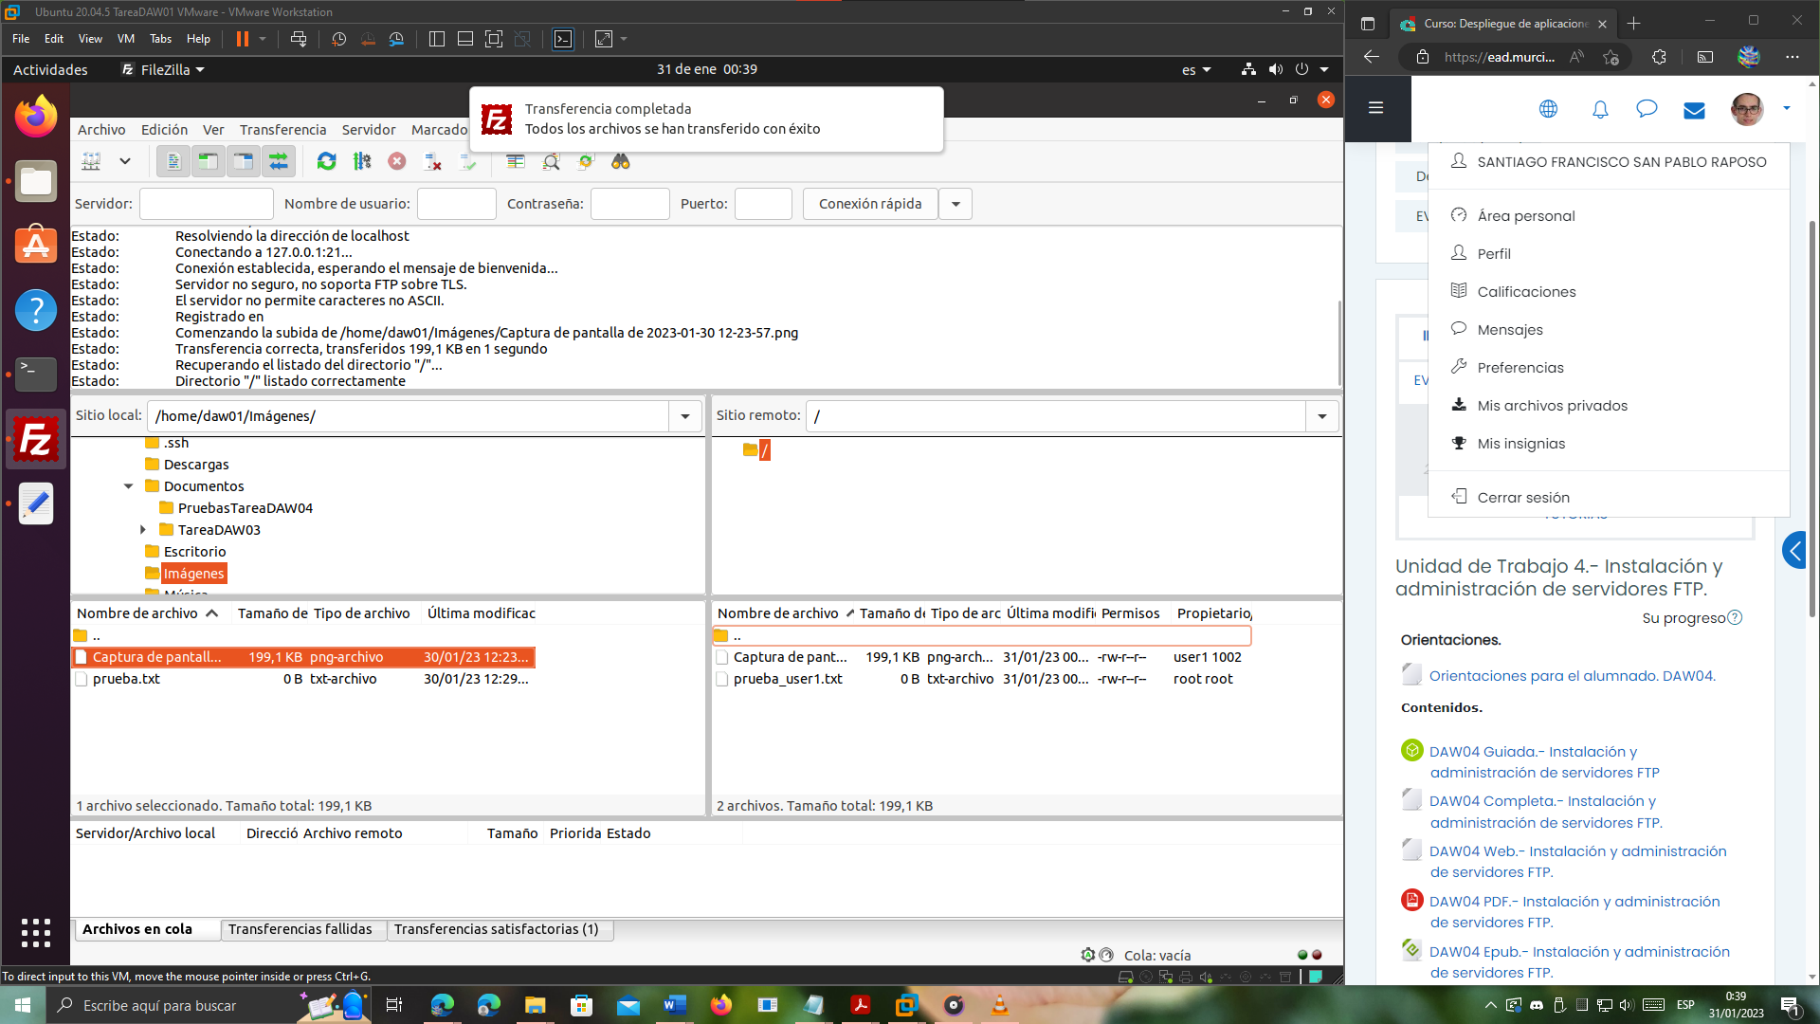

* + El usuario puede descargar archivos del servidor:

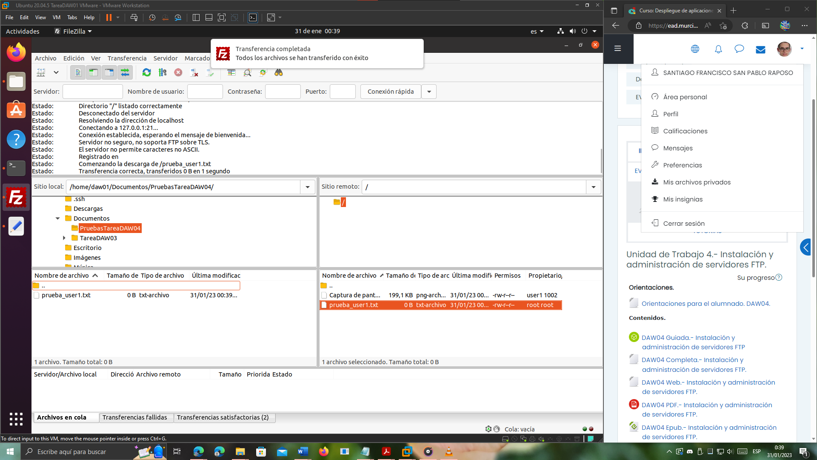

* **user2**:
  + El usuario puede ingresar en la cuenta:

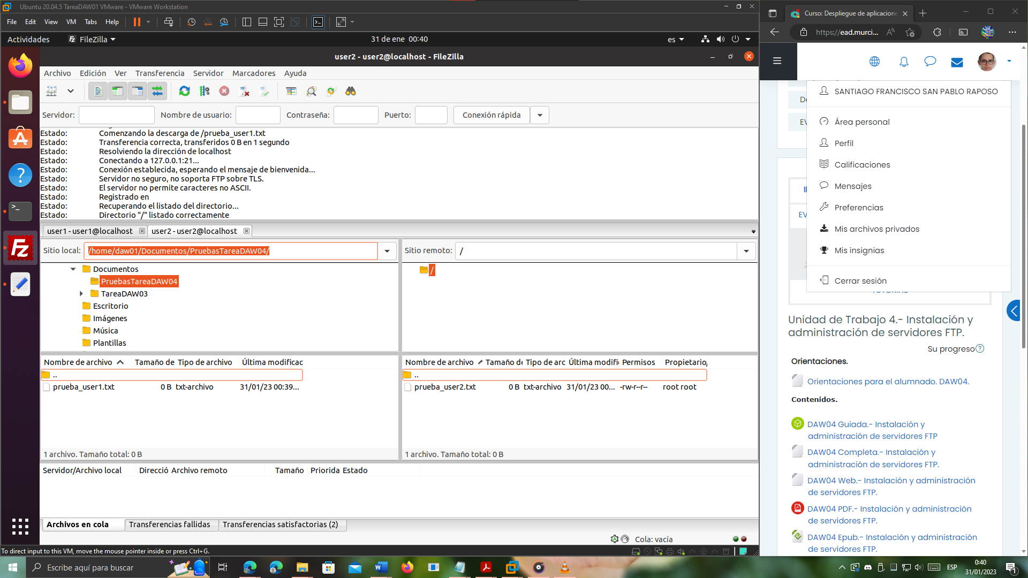

* + El usuario puede subir archivos al servidor:

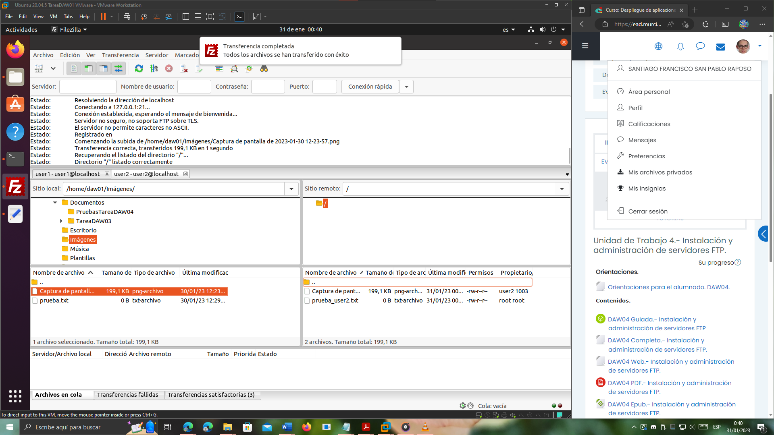

* + El usuario puede descargar archivos del servidor:

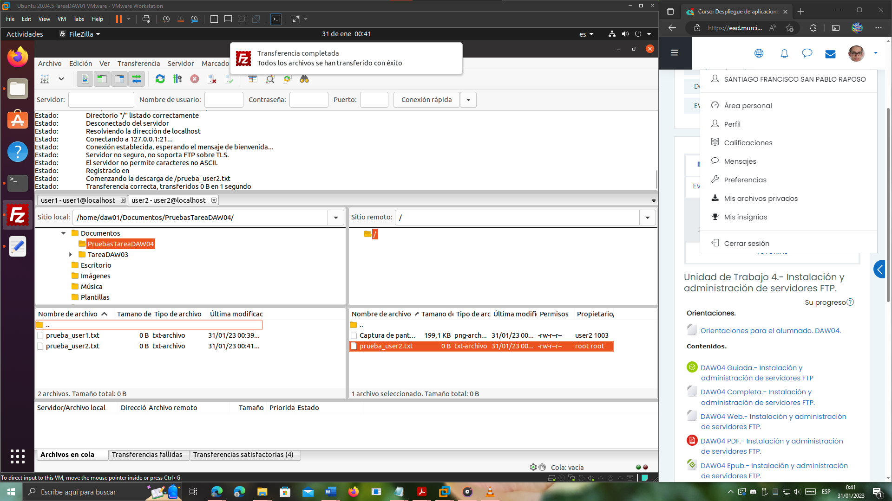

# Bibliografía.

A continuación, presento la relación bibliográfica que he consultado para la realización de este trabajo.

* [Apuntes y recursos de la plataforma de Educación a Distancia](https://ead.murciaeduca.es/course/view.php?id=7842&section=5#tabs-tree-start).
* [(45) Como Limitar el Acceso de Usuarios en Tu Servidor FTP [ Tutorial ] - ProFtpd #4 - YouTube](https://www.youtube.com/watch?v=XKWSgac4jnM)
* [Crear usuarios en ubuntu - Viva Ubuntu](https://vivaubuntu.com/crear-usuarios-en-ubuntu/)
* [(45) Como crear Usuarios Virtuales y acceder al Servidor - ProFtpd #2 - YouTube](https://www.youtube.com/watch?v=ek7I7aSHPdw&t=2s)
* [Permitir acceso a proftpd a todos los usuarios menos a uno - Buscar con Google](https://www.google.com/search?q=permitir+acceso+a+proftpd+a+todos+los+usuarios+menos+a+uno&sxsrf=AJOqlzWsmtUXQtXvvvFAes4oXPZ1qfeQ4A%3A1675080884080&ei=tLTXY8yvBKSpkdUPuN6_0Ao&ved=0ahUKEwjM2cLIou_8AhWkVKQEHTjvD6oQ4dUDCA8&uact=5&oq=permitir+acceso+a+proftpd+a+todos+los+usuarios+menos+a+uno&gs_&sclient=gws-wiz-serp)
* [Como crear usuarios en ubuntu desde terminal - Buscar con Google](https://www.google.com/search?q=como+crear+usuarios+en+ubuntu+desde+terminal&oq=como+crear+usuarios+en+ubuntu+desde+terminal&aqs=edge..69i57.4903j0j1&sourceid=chrome&ie=UTF-8)